# 新冠疫情防控指挥作战平台项目

**课程目标：**

1. 掌握使用Java爬虫爬取疫情相关数据
2. 掌握使用Java代码生成部分疫情相关数据
3. 掌握Kafka基本使用并接收实时疫情数据
4. 掌握Spark整合Kafka，消费、处理并分析数据
5. 掌握将分析结果数据存入MySQL
6. 掌握搭建SpringBoot+Echarts项目对数据结果进行可视化

# 项目介绍

## 项目背景

新冠疫情防控指挥作战平台项目的需求由传智播客提出，北京大数据研究院博雅智慧公司策划，双方共同研发。项目实现了疫情态势、基层防控、物资保障、复工复产等多个专题板块，包括新冠疫情防控指挥大屏子系统和新冠疫情防控指挥平台后台管理子系统。

通过新冠疫情防控指挥作战平台的建设及实施，使得从局部作战到中心指挥，让战“疫”指挥官对疫情防控心中有“数”，科学决策，下好疫情防控、救治、复工复产“一盘棋”，更高效地帮助防疫指挥部开展统筹、协调、决策工作，尽快打赢疫情防控战役。

## 项目架构

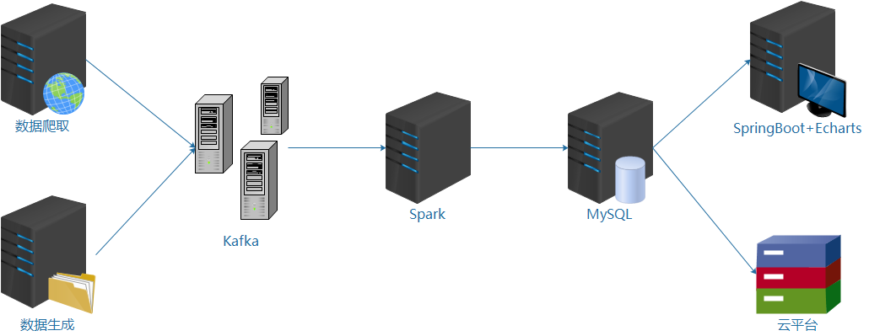

## 项目截图

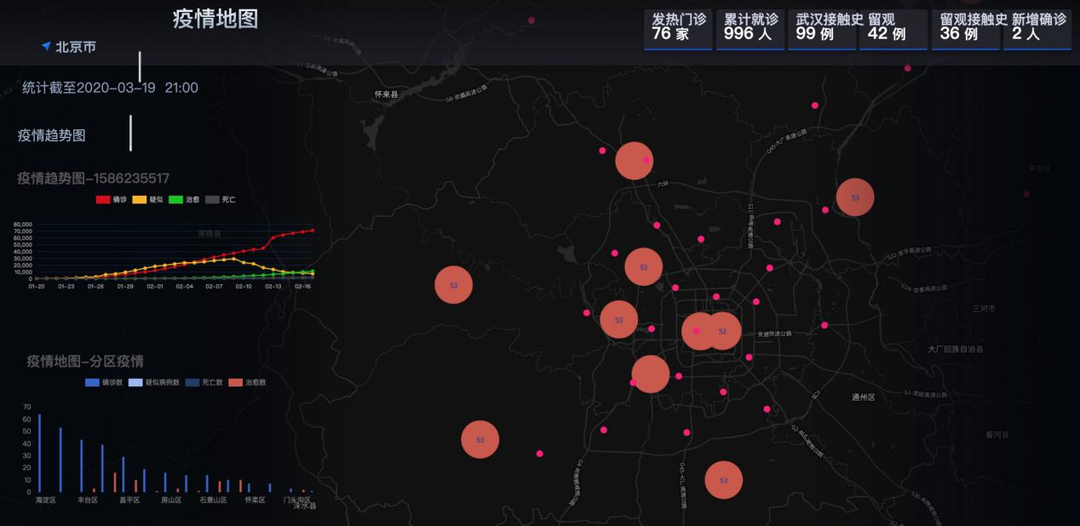

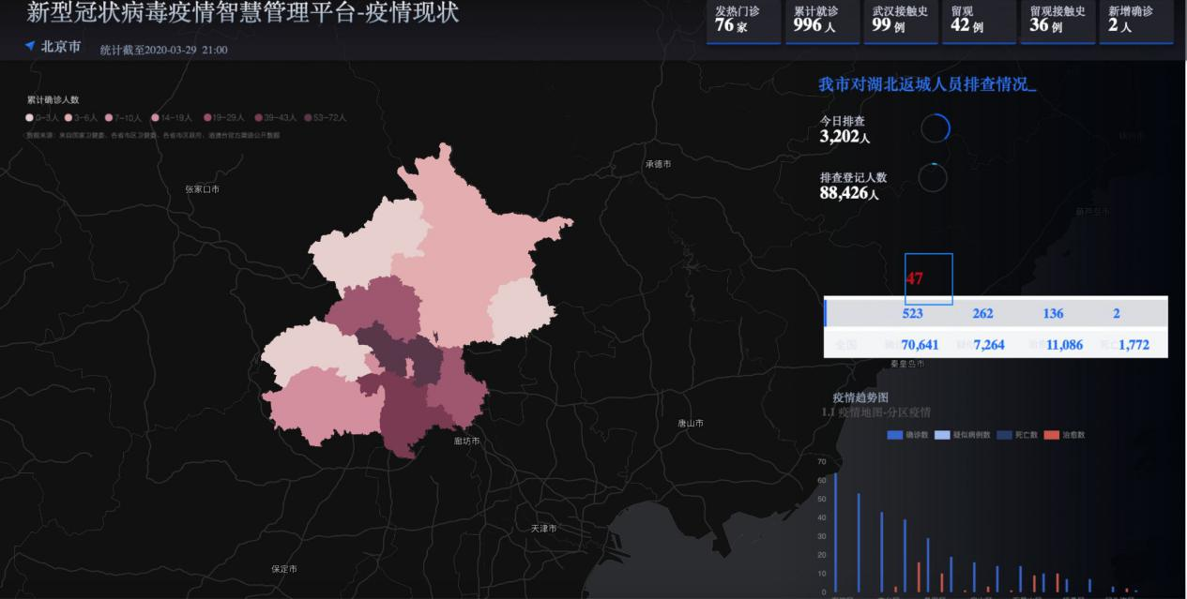

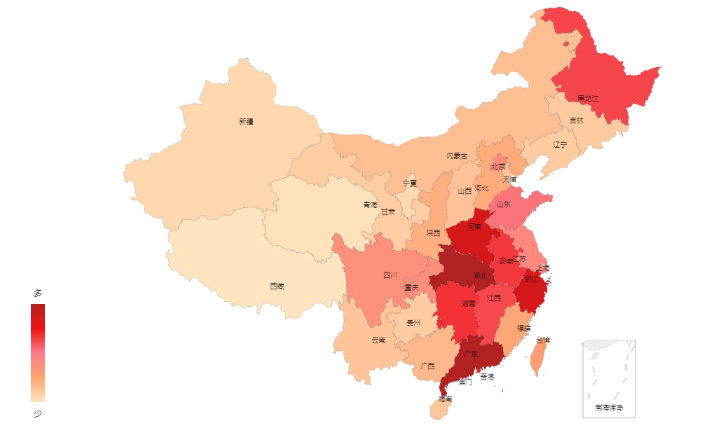

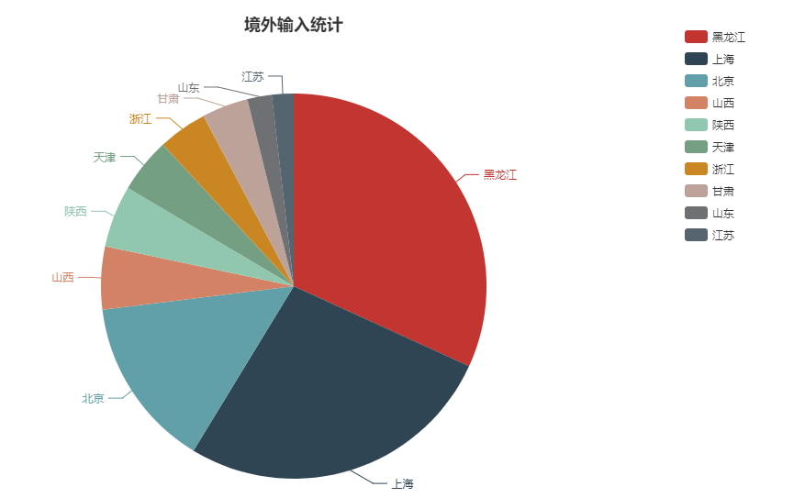

## 功能模块

新冠疫情防控指挥作战平台包括新冠疫情防控指挥大屏子系统和新冠疫情防控指挥平台后台管理子系统，其中大屏子系统提供给用户使用，后台管理系统提供给管理员及运维人员使用，每个子系统对应的模块级功能点、功能描述如下表所示。

|  |  |  |  |
| --- | --- | --- | --- |
| **子系统** | **模块名称** | **功能名称** | **功能说明** |
| 新冠疫情防控指挥大屏子系统 | 疫情地图 | 各区疫情 | 1、以数字、各区填色图或各区密度图的方式展示出本地确诊、疑似、死亡、治愈、境外输入人数的总数、较昨日新增及在各区的分布情况 |
| 2、专题地图可按照行政区逐级下钻，如市、区县、街乡，下钻后展示的数字是当前行政区层级的汇总 |
| 3、以图表的方式展示境外输入趋势、疫情新增趋势（新增确诊人数、新增疑似病例）、累计确诊趋势（累计确诊人数、累计疑似人数）、治愈出院趋势（出院人数、住院人数）、患者类型趋势（普通型、重型、危重）、患者男女比例、患者年龄分布等。横轴为日期、纵轴为人数 |
| 4、以图表的方式展示境外输入趋势、疫情新增趋势（新增确诊人数、新增疑似病例）、累计确诊趋势（累计确诊人数、累计疑似人数）、治愈出院趋势（出院人数、住院人数）、患者类型趋势（普通型、重型、危重）、患者男女比例、患者年龄分布等。横轴为行政区名称、纵轴为人数，并且随着行政区下钻，横轴所示的行政区会自动下钻到下一级的行政区 |
| 患者轨迹 | 1、对确诊患者在地图上以连续的OD连线的方式展示患者的轨迹 |
| 2、以列表的方式直观展示出患者的行程 |
| 医疗救治 | 1、在地图上标识出各地区的发热门诊分布情况，点击某一点，可展示出该门诊的病人数、剩余床位数等信息 |
| 疫情小区 | 在地图上标出确诊患者所在小区的分布图，点击某一点，可展示出小区的位置、楼数、患者所在的楼编号等信息 |
| 传染关系 | 传染关系 | 1、根据确诊患者、疑似患者上报的接触人及接触地点，生成患者传染关系图；每一个患者就是一个节点，点击各节点显示患者基本信息及密切接触者个数，点击各节点间联系显示患者间相互关系。节点大小反应其密切接触者人数 |
| 2.可通过行政区快速过滤该行政区内的节点 |
| 人口流动 | 人口流入 | 1、基于手机信令数据，输入日期，以飞线图的方式展示流入该地区的人口数，飞线越粗，代表流入人口越多 |
| 2、以表格方式直观展示出城市、流入人数，比例，按照从大到小的方式排序 |
| 人口流出 | 1、基于手机信令数据，输入日期，以飞线图的方式展示从该地区流出的人口数，飞线越粗，代表流出到某一城市的人数越多 |
| 2、以表格方式直观展示出流出城市、流出人数，比例，按照从大到小的方式排序 |
| 防控组织 | 社区、小区分布图 | 1、根据平台的管控范围，如果以市为单位，可将该市的社区、小区都展示到地图上，按照行政区聚蔟，直到放大到街乡层级，才显示出小区的点位置，点击具体信息，可展示出小区的卡点总数、密集场所总数、消杀点总数，隔离人员总数等信息 |
| 2、点击某一信息，可跳转到该信息的页面，如点击卡点信息，跳转到客店分布图 |
| 卡点分布图 | 1、以数字的方式直观显示出当前行政区划下卡点总数 |
| 2、以列表的方式展示出卡点的名称、位置、负责人、联系方式等信息 |
| 3、在地图上标识出卡点的分布图，点击某一具体的卡点，显示出该卡点的名称、位置、负责人、联系方式、每日值班人数、每日测温人数、每日异常情况等 |
| 4、随着行政区下钻，显示出该行政区的卡点总数，列表也只显示该行政区的卡点。 |
| 5、可接入每一个卡点的视频监控信息 |
| 防控物资管理 | 1、在地图上显示出防控物资存放点，点击某一点，可显示出该存放到存放物资的基本情况：物资名称、来源、消耗量、剩余量、管理员、联系方式等。物资来源有：上级下拨、自采、社会捐赠 |
| 2、以列表的方式展示出每一个存放点物资的基本情况 |
| 3、地图上的点和列表相互查询、高亮显示 |
| 密集场所管控 | 1、在地图上以专题图的形式展示出农贸市场、大型商场、大型工贸企业、工业园区等密集场所的分布情况，点击某一点，可查询该密集场所的信息，如名称、位置、负责人、联系电话、员工数、员工复工数等信息 |
| 2、以列表的方式分别展示出每一个密集场所的基本信息 |
| 3、可接入每一个密集场所的视频监控信息 |
| 隔离点分布图 | 1、在地图上标识出隔离点的名称、位置、负责人、联系方式等基本信息 |
| 2、以列表的方式分别展示出每一个隔离点的基本信息 |
| 消杀点分布图 | 1、在地图上标识出消杀点的分布图、消杀点较多，可按照行政区划聚蔟，直到放大到小区层级，才展示出单个消杀点，点击可查询该消杀点每日的消杀情况，负责人、执行人、联系方式等信息 |
| 新闻播报 | 1、滚动播放防疫中的一些新闻：如榜样力量、防疫政策、指南等 |
| 复工复产 | 政策指导 | 1、及时更新、滚动播出政府对企业复工复产政策指导 |
| 企业管理 | 1、在地图上以专题图的形式展示出企业的分布情况，可按照行政区聚蔟显示，直到放大到街乡层级，才展示出企业的为支点，点击可查询企业的员工总数、是否复工、复工人数，负责人、联系人等 |
| 2、以列表的方式分别展示出每一个企业复工的信息 |
| 3、随着行政区下钻，显示出该行政区的企业信息 |
| 4、支持对企业进行快速查询 |
| 新冠疫情防控指挥平台后台管理子系统 | 数据接入 | 数据导入 | 1、支持接入csv、xls、json等属性数据；2、支持接入shp或OGC标准的地图服务数据 |
| 组件配置 | 1、支持通过数据进行洞察，生成地图、图表组件 |
| 大屏配置 | 1、通过组件进一步组装成大屏页面，并配置大屏各组件之间的联动关系；2、将大屏页面进行预览及发布，提供给大屏子系统 |
| 数据运维 | 服务器监控 | 1、部署服务器、数据库等的监控工具，监控服务器资源（CPU、内存、网络）的使用情况，监控数据库连接数、慢查询等 |
| 运行日志分析 | 1、对运行日志定时进行分析，基于运行日志，对系统进行优化 |
| 访问量统计 | 1、对系统的访问量进行统计，基于页面的访问次数决定系统未来优化升级的重点及优先性 |

# 数据爬取和生成

## 数据清单

|  |  |  |  |  |  |
| --- | --- | --- | --- | --- | --- |
| 子系统 | 模块名称 | 功能名称 | 功能说明 | 数据来源 | 备注 |
| 新冠疫情防控指挥大屏子系统 | 疫情地图 | 全球疫情 | 1、以填色图和图表的方式，交叉展示从2020年3月至今的全球各地区的确诊、死亡、治愈人数的总数 | 爬取 | 从丁香园网站上爬取:https://ncov.dxy.cn/ncovh5/view/pneumonia |
| 全国疫情 | 1、以数字、各区填色图或各区密度图的方式展示出本地确诊、疑似、死亡、治愈、境外输入人数的总数、较昨日新增及在各区的分布情况 | 爬取 |
| 3、以图表的方式展示境外输入趋势、疫情新增趋势（新增确诊人数、新增疑似病例）、累计确诊趋势（累计确诊人数、累计疑似人数）、治愈出院趋势（出院人数、住院人数）、患者类型趋势（普通型、重型、危重）、患者男女比例、患者年龄分布等。横轴为日期、纵轴为人数 | 爬取 |
| 4、以图表的方式展示境外输入趋势、疫情新增趋势（新增确诊人数、新增疑似病例）、累计确诊趋势（累计确诊人数、累计疑似人数）、治愈出院趋势（出院人数、住院人数）、患者类型趋势（普通型、重型、危重）、患者男女比例、患者年龄分布等。横轴为行政区名称、纵轴为人数。 | 爬取 |
| 医疗救治 | 1、在地图上标识出各地区的发热门诊分布情况，点击某一点 | 爬取 | 已经找到76家发热门诊信息，爬取：https://www.114yygh.com/ |
| 人口流动 | 人口流入 | 1、基于手机信令数据，输入日期，以飞线图的方式展示流入该地区的人口数，飞线越粗，代表流入人口越多 | 爬取 | 爬虫：http://qianxi.baidu.com/ |
| 2、以表格方式直观展示出城市、流入人数，比例，按照从大到小的方式排序 |
| 人口流出 | 1、基于手机信令数据，输入日期，以飞线图的方式展示从该地区流出的人口数，飞线越粗，代表流出到某一城市的人数越多 |
| 2、以表格方式直观展示出流出城市、流出人数，比例，按照从大到小的方式排序 |
| 防控组织 | 社区、小区分布图 | 1、根据平台的管控范围，如果以市为单位，可将该市的社区、小区都展示到地图上，按照行政区聚蔟，直到放大到街乡层级，才显示出小区的点位置，点击具体信息，可展示出小区的卡点总数、隔离人员总数等信息 | 自有 |  |
| 2、点击某一信息，可跳转到该信息的页面，如点击卡点信息，跳转卡点分布图 |  |
| 卡点分布图 | 1、以数字的方式直观显示出当前行政区划下卡点总数 | 编造 | 根据小区门口位置信息，生成卡点信息，进一步生成测试数据，如负责人、联系方式、每日值班人数、每日测温人数、每日异常情况等 |
| 2、以列表的方式展示出卡点的名称、位置、负责人、联系方式等信息 |
| 3、在地图上标识出卡点的分布图，点击某一具体的卡点，显示出该卡点的名称、位置、负责人、联系方式、每日值班人数、每日测温人数、每日异常情况等 |
| ~~4、随着行政区下钻，显示出该行政区的卡点总数，列表也只显示该行政区的卡点。~~ |
| 5、可接入每一个卡点的视频监控信息 |  |
| 防控物资管理 | 1、在地图上显示出防控物资存放点，点击某一点，可显示出该存放到存放物资的基本情况：物资名称、来源、消耗量、剩余量、管理员、联系方式等。物资来源有：上级下拨、自采、社会捐赠 | 编造 | 每一个社区都有相应的物资信息，根据社区防控常用物资（一次性外科口罩、N95口罩、一次性医用防护服、护目镜、医用一次性橡胶手套、体温计、消毒喷雾剂、手持式喷壶、洗手液、84消毒液、出入证）生成测试数据 |
| 2、以列表的方式展示出每一个存放点物资的基本情况 |
| 3、地图上的点和列表相互查询、高亮显示 |
| 密集场所管控 | 1、在地图上以专题图的形式展示出农贸市场、大型商场、大型工贸企业、工业园区等密集场所的分布情况，点击某一点，可查询该密集场所的信息，如名称、位置、负责人、联系电话、员工数、员工复工数等信息 | 自有 | 根据高德POI信息提取农贸市场、大型商场、大型工贸企业、工业园区等类别，生成每个点的负责人、联系电话、员工数、员工复工数等信息 |
| 2、以列表的方式分别展示出每一个密集场所的基本信息 |
| 3、可接入每一个密集场所的视频监控信息 |  |
| 隔离点分布图 | 1、在地图上标识出隔离点的名称、位置等基本信息 | 编造 |  |
| 2、以列表的方式分别展示出每一个隔离点的基本信息 |  |
| 新闻播报 | 1、滚动播放防疫中的一些新闻：如榜样力量、防疫政策、指南等 | 爬取 | 通过爬虫的方式爬取北京市防疫相关的新闻报道，有日期、新闻名称、新闻链接、新闻分类等信息 |
| 复工复产 | 政策指导 | 1、及时更新、滚动播出政府对企业复工复产政策指导 | 爬取 | 下载近期复工复产政策指导相关文件 |
| 企业管理 | 1、在地图上以专题图的形式展示出企业的分布情况，可按照行政区聚蔟显示，直到放大到街乡层级，才展示出企业的为支点，点击可查询企业的员工总数、是否复工、复工人数，负责人、联系人等 | 爬取 | 爬取北京市近期天眼查的企业信息 |
| 2、以列表的方式分别展示出每一个企业复工的信息 |
| 4、支持对企业进行快速查询 |

## 前置知识

### 网络爬虫介绍

#### 网络爬虫的基本概念

**爬虫引入:**

随着互联网的迅速发展，网络资源越来越丰富，信息需求者如何从网络中抽取信息变得至关重要。目前，有效的获取网络数据资源的重要方式，便是网络爬虫技术。简单的理解，比如您对百度贴吧的一个帖子内容特别感兴趣，而帖子的回复却有1000多页，这时采用逐条复制的方法便不可行。而采用网络爬虫便可以很轻松地采集到该帖子下的所有内容。

网络爬虫技术最广泛的应用是在搜索引擎中，如百度、Google、Bing 等，它完成了搜索过程中的最关键的步骤，即网页内容的抓取。下图为简单搜索引擎原理图。

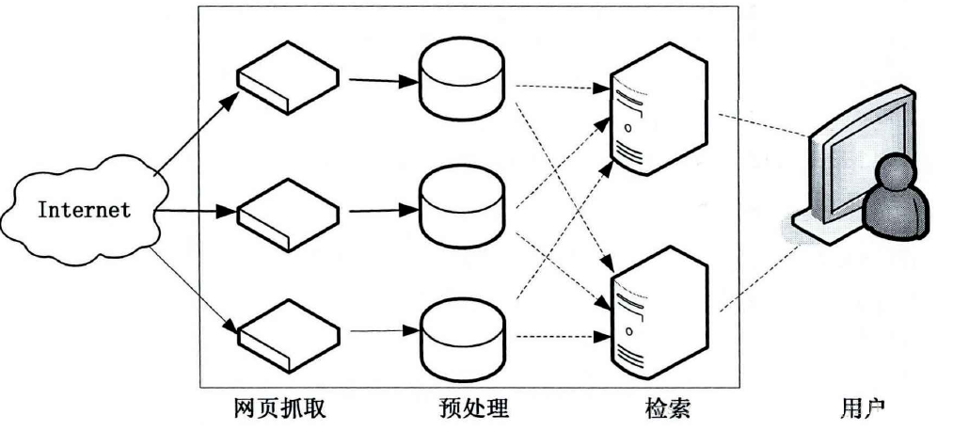

**什么是网络爬虫:**

网络爬虫（Web Crawler），又称为网络蜘蛛（Web Spider）或 Web 信息采集器，是一种按照一定规则，自动抓取或下载网络信息的计算机程序或自动化脚本。

**狭义上理解：**

利用标准的 HTTP 协议，根据网络超链接（如https://www.baidu.com/）和 Web 文档检索的方法（如深度优先）遍历万维网信息空间的软件程序。

**功能上理解：**

确定待爬的 URL 队列，获取每个 URL 对应的网页内容（如 HTML/JSON），解析网页内容，并存储对应的数据。

**本质:**

网络爬虫实际上是通过模拟浏览器的方式获取服务器数据

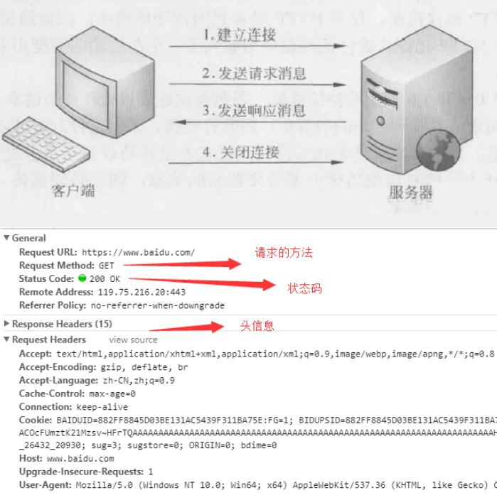

#### 网络爬虫的作用

我们初步认识了网络爬虫，但是为什么要学习网络爬虫呢？只有清晰地知道我们的学习目的，才能够更好地学习这一项知识。在此，总结了如下学习爬虫的原因：

1. 可以实现搜索引擎

我们学会了爬虫编写之后，就可以利用爬虫自动地采集互联网中的信息，采集回来后进行相应的存储或处理，在需要检索某些信息的时候，只需在采集回来的信息中进行检索，即实现了私人的搜索引擎。

1. 大数据时代，可以让我们获取更多的数据源。

在进行大数据分析或者进行数据挖掘的时候，需要有数据源进行分析。我们可以从某些提供数据统计的网站获得，也可以从某些文献或内部资料中获得，但是这些获得数据的方式，有时很难满足我们对数据的需求，而手动从互联网中去寻找这些数据，则耗费的精力过大。此时就可以利用爬虫技术，自动地从互联网中获取我们感兴趣的数据内容，并将这些数据内容爬取回来，作为我们的数据源，再进行更深层次的数据分析，并获得更多有价值的信息。如研究产品个性化推荐、文本挖掘、用户行为模式挖掘等。

1. 可以更好地进行搜索引擎优化（SEO）。

对于很多SEO从业者来说，为了更好的完成工作，那么就必须要对搜索引擎的工作原理非常清楚，同时也需要掌握搜索引擎爬虫的工作原理。而学习爬虫，可以更深层次地理解搜索引擎爬虫的工作原理，这样在进行搜索引擎优化时，才能知己知彼，百战不殆。

1. 有利于就业。

从就业来说，爬虫工程师方向是不错的选择之一，因为目前爬虫工程师的需求越来越大，而能够胜任这方面岗位的人员较少，所以属于一个比较紧缺的职业方向，并且随着大数据时代和人工智能的来临，爬虫技术的应用将越来越广泛，在未来会拥有很好的发展空间。

#### 网络爬虫的分类

网络爬虫按照系统架构和实现技术，大致可以分为以下几种类型：

通用网络爬虫（General Purpose Web Crawler）、聚焦网络爬虫（Focused Web Crawler）、增量式网络爬虫（Incremental Web Crawler）、深层网络爬虫（Deep Web Crawler）。

实际的网络爬虫系统通常是几种爬虫技术相结合实现的。

1. 通用网络爬虫：

爬行对象从一些种子 URL 扩充到整个 Web，主要为门户站点搜索引擎和大型 Web 服务提供商采集数据。通用网络爬虫的爬取范围和数量巨大，对于爬行速度和存储空间要求较高，对于爬行页面的顺序要求较低，通常采用并行工作方式，有较强的应用价值。

1. 聚焦网络爬虫

又称为主题网络爬虫：是指选择性地爬行那些与预先定义好的主题相关的页面。和通用爬虫相比，聚焦爬虫只需要爬行与主题相关的页面，极大地节省了硬件和网络资源，保存的页面也由于数量少而更新快，可以很好地满足一些特定人群对特定领域信息的需求。通常在设计聚焦网络爬虫时，需要加入链接和内容筛选模块。

一个常见的案例是基于关键字获取符合用户需求的数据，如下图所示:

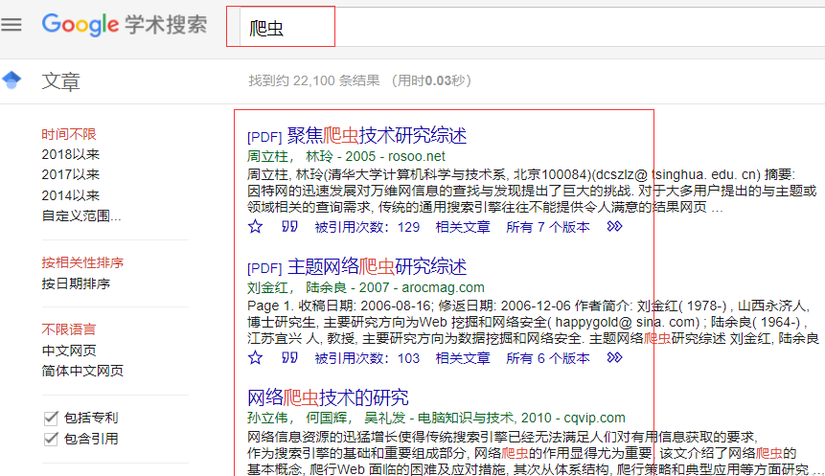

1. 增量网络爬虫

对已下载网页采取增量式更新和只爬行新产生的或者已经发生变化网页的爬虫，它能够在一定程度上保证所爬行的页面是尽可能新的页面，历史已经采集过的页面不重复采集。增量网络爬虫避免了重复采集数据，可以减小时间和空间上的耗费。通常在设计网络爬虫时，需要在数据库中，加入时间戳，基于时间戳上的先后，判断程序是否继续执行。

常见的案例有：论坛帖子评论数据的采集（如下图所示论坛的帖子，它包含400多页，每次启动爬虫时，只需爬取最近几天用户所发的帖子)；天气数据的采集；新闻数据的采集；股票数据的采集等。

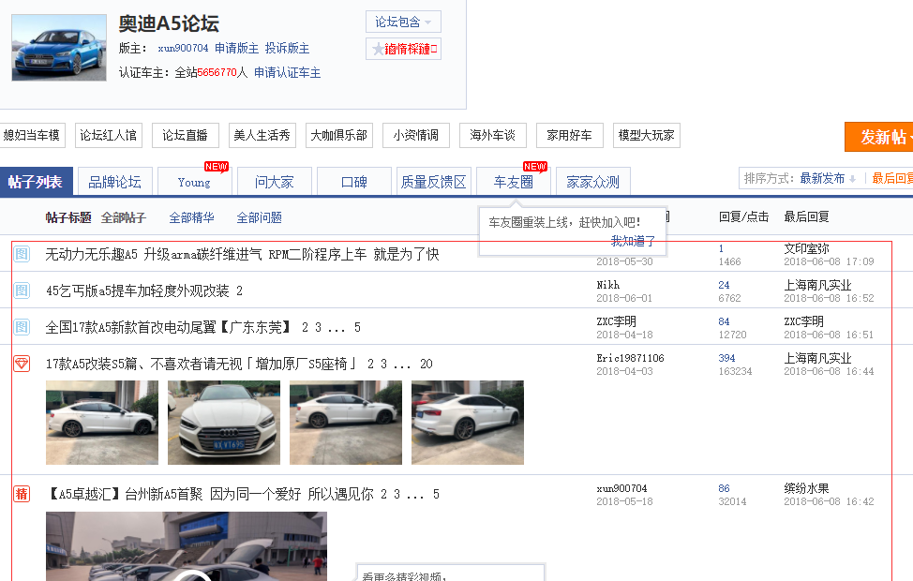

1. Deep Web 爬虫

指大部分内容不能通过静态链接获取，只有用户提交一些表单信息才能获取的 Web 页面。例如，需要模拟登陆的网络爬虫便属于这类网络爬虫。

另外，还有一些需要用户提交关键词才能获取的内容，如京东淘宝提交关键字、价格区间获取产品的相关信息。

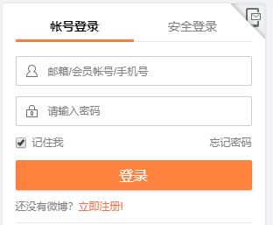

#### 网络爬虫的流程

网络爬虫基本流程可用下图描述：

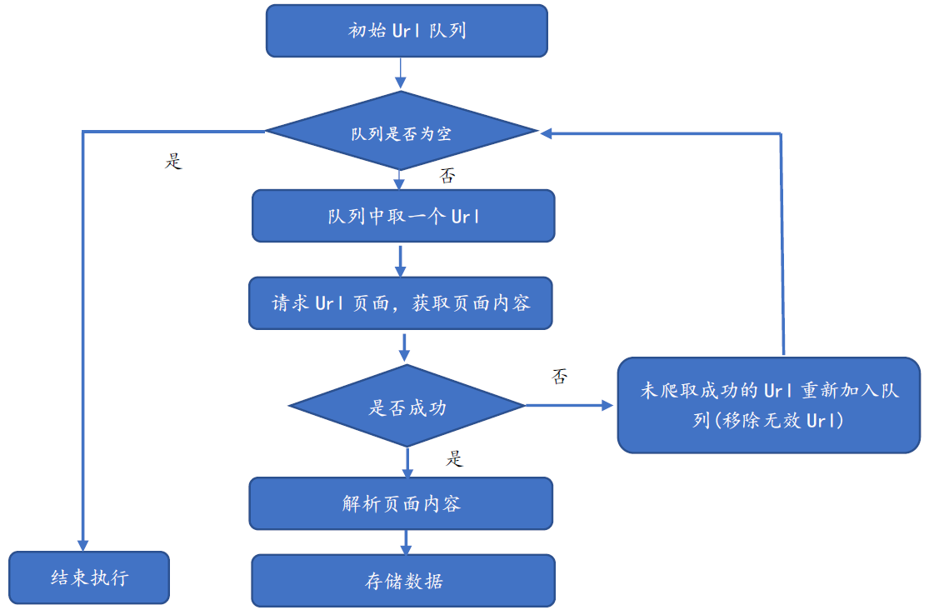

具体流程为：

1.需求者选取一部分种子 URL（或初始 URL），将其放入待爬取的队列中。如在 Java 网络爬虫中，可以放入 LinkedList 或 List 中。

2.判断 URL 队列是否为空，如果为空则结束程序的执行，否则执行第三步骤。

3.从待爬取的 URL 队列中取出待爬的一个 URL，获取 URL 对应的网页内容。在此步骤需要使用响应的状态码（如200，403等）判断是否获取数据，如响应成功则执行解析操作；如响应不成功，则将其重新放入待爬取队列（注意这里需要移除无效 URL)。

4.针对已经响应成功后获取到的数据，执行页面解析操作。此步骤根据用户需求获取网页内容里的部分数据，如汽车论坛帖子的标题、发表的时间等。

5.针对3步骤已解析的数据，将其进行存储。

#### 网络爬虫的爬行策略

一般的网络爬虫的爬行策略分为两种：深度优先搜索（Depth-First Search）策略、广度优先搜索（Breadth-First Search）策略。

1. 深度优先搜索策略

从根节点的 URL 开始，根据优先级向下遍历该根节点对应的子节点。当访问到某一子节点 URL 时，以该子节点为入口，继续向下层遍历，直到没有新的子节点可以继续访问为止。接着使用回溯的方法，找到没有被访问到的节点，以类似的方式进行搜索。下图给出了理解深度优先搜索的一个简单案例：

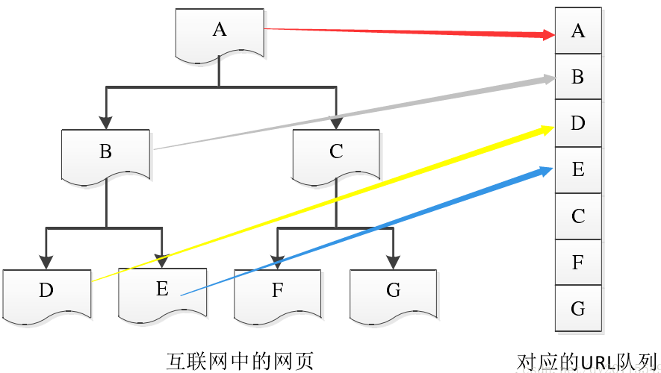

1. 广度优先搜索策略

也称为宽度优先，是另外一种非常有效的搜索技术，这种方法按照层进行遍历页面。下图可帮助理解广度优先搜索的遍历方式：

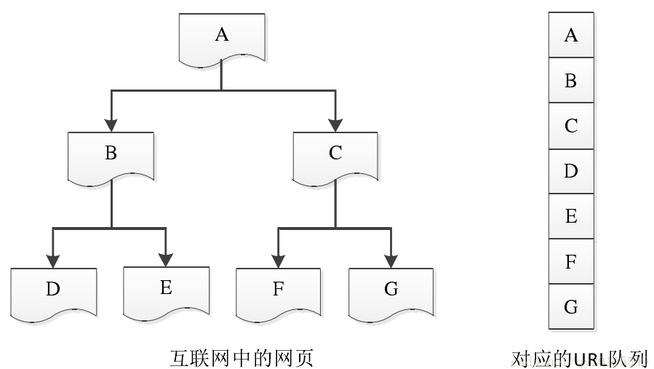

基于广度优先的爬虫是最简单的爬取网站页面的方法，也是目前使用较为广泛的方法。

### Java爬虫入门

Java 网络爬虫具有很好的扩展性可伸缩性，其是目前搜索引擎开发的重要组成部分。例如，著名的网络爬虫工具 Nutch 便是采用 Java 开发

#### 环境准备

pom.xml

|  |
| --- |
| <**dependency**>  <**groupId**>org.apache.httpcomponents</**groupId**>  <**artifactId**>httpclient</**artifactId**>  <**version**>4.5.3</**version**> </**dependency**> <**dependency**>  <**groupId**>org.jsoup</**groupId**>  <**artifactId**>jsoup</**artifactId**>  <**version**>1.10.3</**version**> </**dependency**> <**dependency**>  <**groupId**>junit</**groupId**>  <**artifactId**>junit</**artifactId**>  <**version**>4.12</**version**> </**dependency**> <**dependency**>  <**groupId**>org.apache.commons</**groupId**>  <**artifactId**>commons-lang3</**artifactId**>  <**version**>3.7</**version**> </**dependency**> <**dependency**>  <**groupId**>commons-io</**groupId**>  <**artifactId**>commons-io</**artifactId**>  <**version**>2.6</**version**> </**dependency**> <**dependency**>  <**groupId**>org.slf4j</**groupId**>  <**artifactId**>slf4j-log4j12</**artifactId**>  <**version**>1.7.25</**version**> </**dependency**> |

log4j.properties

|  |
| --- |
| **log4j.rootLogger**=DEBUG,A1 **log4j.logger.cn.itcast** = DEBUG  **log4j.appender.A1**=org.apache.log4j.ConsoleAppender **log4j.appender.A1.layout**=org.apache.log4j.PatternLayout **log4j.appender.A1.layout.ConversionPattern**=%-d{yyyy-MM-dd HH:mm:ss,SSS} [%t] [%c]-[%p] %m%n |

#### URLConnection

URLConnection 是 JDK 自带的一个抽象类，其代表应用程序和 URL 之间的通信链接。在网络爬虫中，我们可以使用 URLConnection 请求一个 URL 地址，然后获取流信息，通过对流信息的操作，可获得请求到的实体内容

* 代码演示

|  |
| --- |
| **package cn.itcast**;  **import org.junit.***Test*;  **import java.io.BufferedReader**; **import java.io.InputStream**; **import java.io.InputStreamReader**; **import java.io.OutputStream**; **import java.net.HttpURLConnection**; **import java.net.URL**;  */**  * 演示原生JDK-API-URLConnection发送get和post请求  */* **public class JDKAPITest** {  *@Test* **public void** testGet() **throws Exception**{  *//1.确定首页的URL* **URL** url = **new** URL("http://www.itcast.cn/?username=zhangsan");  *//2.通过url对象获取远程连接* **HttpURLConnection** urlConnection = (**HttpURLConnection**)url.openConnection();  *//3.设置请求方式 请求参数 请求头* urlConnection.setRequestMethod("GET"); *//设置请求方式的时候一定要大写, 默认的请求方式是GET* urlConnection.setRequestProperty("User-Agent", "Mozilla/5.0 (Windows NT 10.0; Win64; x64) AppleWebKit/537.36 (KHTML, like Gecko) Chrome/63.0.3239.108 Safari/537.36");  urlConnection.setConnectTimeout(30000); *//连接超时 单位毫秒* urlConnection.setReadTimeout(30000); *//读取超时 单位毫秒  //4.获取数据* **InputStream** in = urlConnection.getInputStream();  **BufferedReader** reader = **new** BufferedReader(**new** InputStreamReader(in));  **String** line;  **String** html = "";  **while** ((line = reader.readLine()) != **null**) {  html += line + "\n";  }  **System**.***out***.println(html);  in.close();  reader.close();  }   *@Test* **public void** testPost() **throws Exception**{  *//1.确定首页的URL* **URL** url = **new** URL("http://www.itcast.cn");  *//2.获取远程连接* **HttpURLConnection** urlConnection =(**HttpURLConnection**) url.openConnection();  *//3.设置请求方式 请求参数 请求头* urlConnection.setRequestMethod("POST");  urlConnection.setDoOutput(**true**); *// 原生jdk默认关闭了输出流* urlConnection.setRequestProperty("User-Agent", "Mozilla/5.0 (Windows NT 10.0; Win64; x64) AppleWebKit/537.36 (KHTML, like Gecko) Chrome/63.0.3239.108 Safari/537.36");  urlConnection.setConnectTimeout(30000); *//连接超时 单位毫秒* urlConnection.setReadTimeout(30000); *//读取超时 单位毫秒* **OutputStream** out = urlConnection.getOutputStream();  out.write("username=zhangsan&password=123".getBytes());  *//4.获取数据* **InputStream** in = urlConnection.getInputStream();  **BufferedReader** reader = **new** BufferedReader(**new** InputStreamReader(in));  **String** line;  **String** html = "";  **while** ((line = reader.readLine()) != **null**) {  html += line + "\n";  }  **System**.***out***.println(html);  in.close();  reader.close();  } } |

#### HttpClient

HttpClient 是 Apache Jakarta Common 下的子项目，用来提供高效的、最新的、功能丰富的支持 HTTP 协议的客户端编程工具包，并且它支持 HTTP 协议最新的版本和建议。其相比于传统 JDK 自带的 URLConnection，增加了易用性和灵活性。其功能主要是用来向服务器发送请求，并返回相关资源。在网络爬虫实战中，经常使用 HttpClient 获取网页内容，使用 jsoup 解析网页内容。

* 代码演示

|  |
| --- |
| **package cn.itcast**;  **import org.apache.http.**NameValuePair; **import org.apache.http.client.config.RequestConfig**; **import org.apache.http.client.entity.UrlEncodedFormEntity**; **import org.apache.http.client.methods.**CloseableHttpResponse; **import org.apache.http.client.methods.HttpGet**; **import org.apache.http.client.methods.HttpPost**; **import org.apache.http.impl.client.CloseableHttpClient**; **import org.apache.http.impl.client.HttpClients**; **import org.apache.http.impl.conn.PoolingHttpClientConnectionManager**; **import org.apache.http.message.BasicNameValuePair**; **import org.apache.http.util.EntityUtils**; **import org.junit.***Test*;  **import java.util.ArrayList**; **import java.util.**List;  */**  * Author itcast  * Date 2020/5/4 14:30  * Desc  */* **public class HttpClientTest** {  */**  * 测试HttpClient发送Get请求  */  @Test* **public void** testGet() **throws Exception** {  *//0.创建配置* **RequestConfig** requestConfig = **RequestConfig**.*custom*()  .setSocketTimeout(10000)*//设置连接的超时时间* .setConnectTimeout(10000)*//设置创建连接的超时时间* .setConnectionRequestTimeout(10000)*//设置请求超时时间  //.setProxy(new HttpHost("123.207.57.145", 1080, null))//添加代理*  .build();   *//1.创建HttpClient对象  //HttpClient httpClient = new DefaultHttpClient();//不用  //CloseableHttpClient httpClient = HttpClients.createDefault();//简单API* **CloseableHttpClient** httpClient = **HttpClients**.*custom*().setDefaultRequestConfig(requestConfig).build();*//常用   //2.创建HttpGet请求* **String** uri = "http://yun.itheima.com/search?so=java";  **HttpGet** httpGet = **new** HttpGet(uri);  *//或者单独给httpGet设置  //httpGet.setConfig(requestConfig);   //3.设置请求头* httpGet.setHeader("User-Agent", "Mozilla/5.0 (Windows NT 10.0; Win64; x64) AppleWebKit/537.36 (KHTML, like Gecko) Chrome/63.0.3239.108 Safari/537.36");   CloseableHttpResponse response = **null**;  **try** {  *//4.使用HttpClient发起请求* response = httpClient.execute(httpGet);  *//5.判断响应状态码是否为200* **if** (response.getStatusLine().getStatusCode() == 200) {  *//6.获取响应数据* **String** content = **EntityUtils**.*toString*(response.getEntity(), "UTF-8");  **System**.***out***.println(content);  }  } **catch** (**Exception** e) {  e.printStackTrace();  } **finally** {  *//6.关闭资源* response.close();  httpClient.close();  }  }   */**  * 测试HttpClient发送Post请求  */  @Test* **public void** testPost() **throws Exception** {  *//1.创建HttpClient对象* **CloseableHttpClient** httpClient = **HttpClients**.*createDefault*();  *//2.创建HttpPost请求* **HttpPost** httpPost = **new** HttpPost("http://yun.itheima.com/search");  *//3.准备参数* List<NameValuePair> params = **new** ArrayList();  params.add(**new** BasicNameValuePair("so", "java"));  **UrlEncodedFormEntity** formEntity = **new** UrlEncodedFormEntity(params, "UTF-8");  *//4.设置参数* httpPost.setEntity(formEntity);  *//5.发起请求* CloseableHttpResponse response = **null**;  **try** {  response = httpClient.execute(httpPost);  **if** (response.getStatusLine().getStatusCode() == 200) {  *//6.获取响应* **String** content = **EntityUtils**.*toString*(response.getEntity(), "UTF-8");  **System**.***out***.println(content);  }  } **catch** (**Exception** e) {  e.printStackTrace();  } **finally** {  *//7.关闭资源* response.close();  httpClient.close();  }  }   */**  * 测试HttpClient连接池  */  @Test* **public void** testPool() **throws Exception** {  **PoolingHttpClientConnectionManager** cm = **new** PoolingHttpClientConnectionManager();  *//设置最大连接数* cm.setMaxTotal(200);  *//设置每个主机的并发数* cm.setDefaultMaxPerRoute(20);  *doGet*(cm);  *doGet*(cm);  }   **private static void** doGet(**PoolingHttpClientConnectionManager** cm) **throws Exception** {  **CloseableHttpClient** httpClient = **HttpClients**.*custom*().setConnectionManager(cm).build();  *//在下一行加断点* **HttpGet** httpGet = **new** HttpGet("http://www.itcast.cn/");  CloseableHttpResponse response = **null**;  **try** {  response = httpClient.execute(httpGet);  **if** (response.getStatusLine().getStatusCode() == 200) {  **String** content = **EntityUtils**.*toString*(response.getEntity(), "UTF-8");  **System**.***out***.println(content.length());  }  } **catch** (**Exception** e) {  e.printStackTrace();  } **finally** {  *//释放连接* response.close();  *//不能关闭HttpClient  //httpClient.close();* }  } } |

#### JSoup

<https://www.open-open.com/jsoup/>

我们抓取到页面之后，还需要对页面进行解析。可以使用字符串处理工具解析页面，也可以使用正则表达式，但是这些方法都会带来很大的开发成本，所以我们需要使用一款专门解析html页面的技术。

jsoup 是一款基于 Java 语言的 HTML 请求及解析器，可直接请求某个 URL 地址、解析 HTML 文本内容。它提供了一套非常省力的 API，可通过 DOM、CSS 以及类似于 jQuery 的操作方法来取出和操作数据。

jsoup的主要功能如下：

从一个URL，文件或字符串中解析HTML；

使用DOM或CSS选择器来查找、取出数据；

可操作HTML元素、属性、文本；

注意:

虽然使用Jsoup可以替代HttpClient直接发起请求解析数据，但是往往不会这样用，因为实际的开发过程中，需要使用到多线程，连接池，代理等等方式，而jsoup对这些的支持并不是很好，所以我们一般把jsoup仅仅作为Html解析工具使用

jsoup 一个重要用途是解析 HTML 文件，在开始用之前，必须弄清 jsoup 中的 Node、Element、Document 的相关概念及区别，防止因概念混淆而导致乱用错用。

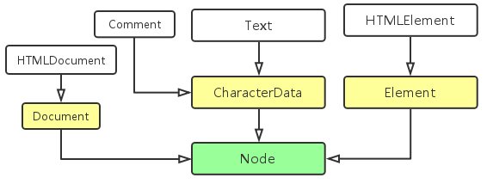

1.Document（文档）：指整个 HTML 文档的源码内容

2.Node（节点)：HTML 中所包含的内容都可以看成一个节点。节点有很多种类型：属性节点（Attribute）、注释节点（Note）、文本节点（Text）、元素节点（Element）等。解析 HTML 内容的过程，其实就是对节点操作的过程。

3.Element（元素）：元素是节点的子集，所以一个元素也是一个节点。

* 代码演示

|  |
| --- |
| **package cn.itcast**;  **import org.apache.commons.io.FileUtils**; **import org.jsoup.Jsoup**; **import org.jsoup.nodes.Document**; **import org.jsoup.nodes.Element**; **import org.jsoup.select.Elements**; **import org.junit.***Test*;  **import java.io.File**; **import java.net.URL**;  */**  * Author itcast  * Date 2020/5/4 14:49  * Desc  */* **public class JsopTest** {  */**  * 测试JSoup-获取Document  */  @Test* **public void** testDocument() **throws Exception** {  **Document** doc1 = **Jsoup**.*connect*("http://www.itcast.cn/").get();  **Document** doc2 = **Jsoup**.*parse*(**new** URL("http://www.itcast.cn/"), 1000);   **String** html = **FileUtils**.*readFileToString*(**new** File("jsoup.html"), "UTF-8");  **Document** doc3 = **Jsoup**.*parse*(html);   **System**.***out***.println(doc1);  **System**.***out***.println(doc2);  **System**.***out***.println(doc3);  }   */**  * 测试JSoup-解析html  */  @Test* **public void** testJsoupHtml() **throws Exception** {  **Document** doc = **Jsoup**.*parse*(**new** File("jsoup.html"), "UTF-8");   *//**使用dom方式遍历文档  //1. 根据id查询元素getElementById* **Element** element = doc.getElementById("city_bj");  **System**.***out***.println(element.text());  *//2. 根据标签获取元素getElementsByTag* element = doc.getElementsByTag("title").first();  **System**.***out***.println(element.text());  *//3. 根据class获取元素getElementsByClass* element = doc.getElementsByClass("s_name").last();  **System**.***out***.println(element.text());  *//4. 根据属性获取元素getElementsByAttribute* element = doc.getElementsByAttribute("abc").first();  **System**.***out***.println(element.text());  element = doc.getElementsByAttributeValue("class", "city_con").first();  **System**.***out***.println(element.text());    *//**元素中数据获取  //1. 从元素中获取id* **String** str = element.id();  **System**.***out***.println(str);  *//2. 从元素中获取className* str = element.className();  **System**.***out***.println(str);  *//3. 从元素中获取属性的值attr* str = element.attr("id");  **System**.***out***.println(str);  *//4. 从元素中获取所有属性attributes* str = element.attributes().toString();  **System**.***out***.println(str);  *//5. 从元素中获取文本内容text* str = element.text();  **System**.***out***.println(str);   *//**使用选择器语法查找元素  //jsoup elements对象支持类似于CSS (或jquery)的选择器语法，来实现非常强大和灵活的查找功能。  //select方法在Document/Element/Elements对象中都可以使用。可实现指定元素的过滤，或者链式选择访问。  //1. tagname: 通过标签查找元素，比如：span* **Elements** span = doc.select("span");  **for** (**Element** e : span) {  **System**.***out***.println(e.text());  }  *//2. #id: 通过ID查找元素，比如：#city_bjj* str = doc.select("#city_bj").text();  **System**.***out***.println(str);  *//3. .class: 通过class名称查找元素，比如：.class_a* str = doc.select(".class_a").text();  **System**.***out***.println(str);  *//4. [attribute]: 利用属性查找元素，比如：[abc]* str = doc.select("[abc]").text();  **System**.***out***.println(str);  *//5. [attr=value]: 利用属性值来查找元素，比如：[class=s_name]* str = doc.select("[class=s_name]").text();  **System**.***out***.println(str);    *//**Selector选择器组合使用  //1. el#id: 元素+ID，比如： h3#city_bj* str = doc.select("h3#city_bj").text();  **System**.***out***.println(str);  *//2. el.class: 元素+class，比如： li.class_a* str = doc.select("li.class_a").text();  **System**.***out***.println(str);  *//3. el[attr]: 元素+属性名，比如： span[abc]* str = doc.select("span[abc]").text();  **System**.***out***.println(str);  *//4. 任意组合，比如：span[abc].s_name* str = doc.select("span[abc].s_name").text();  **System**.***out***.println(str);  *//5. ancestor child: 查找某个元素下子元素，比如：.city_con li 查找"city_con"下的所有li* str = doc.select(".city_con li").text();  **System**.***out***.println(str);  *//6. parent > child: 查找某个父元素下的直接子元素，  //比如：.city_con > ul > li 查找city_con第一级（直接子元素）的ul，再找所有ul下的第一级li* str = doc.select(".city_con > ul > li").text();  **System**.***out***.println(str);  *//7. parent > * 查找某个父元素下所有直接子元素.city_con > \** str = doc.select(".city_con > *").text();  **System**.***out***.println(str);  } } |

#### 补充知识点

##### 正则表达式

<https://www.runoob.com/regexp/regexp-syntax.html>

<https://deerchao.cn/tutorials/regex/regex.htm>

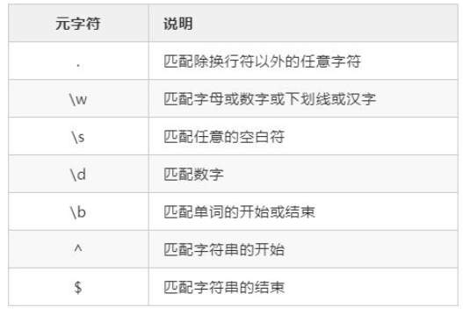

##### HTTP状态码

<https://www.runoob.com/http/http-status-codes.html>

当浏览者访问一个网页时，浏览者的浏览器会向网页所在服务器发出请求。当浏览器接收并显示网页前，此网页所在的服务器会返回一个包含 HTTP 状态码的信息头（Server Header）用以响应浏览器的请求。在网络爬虫向后台请求一个 URL 地址时，便会返回状态码，该状态码中包含丰富的信息。

例如，

200表示请求成功，成功获取到了后台传的数据（HTML 或 JSON 等)；

301资源（网页等）被永久转移到其它 URL；

404请求的资源（网页等）不存在等。以下是 HTTP 状态码的分类。

|  |  |
| --- | --- |
| **分类** | **分类描述** |
| 1** | 信息，服务器收到请求，需要请求者继续执行操作 |
| 2** | 成功，操作被成功接收并处理 |
| 3** | 重定向，需要进一步的操作以完成请求 |
| 4** | 客户端错误，请求包含语法错误或无法完成请求 |
| 5** | 服务器错误，服务器在处理请求的过程中发生了错误 |

##### HTTP请求头

| **请求头** | **说明** |
| --- | --- |
| Accept | 浏览器可以接受的媒体类型（MIME），如 text/html 代表可以接受 HTML 文档， * 代表接受任何类型。 |
| Accept-Encoding | 浏览器声明自己接受的编码方法，通常指定压缩方法 ，是否支持压缩，支持什么格式的压缩 。 |
| Accept-Language | 浏览器可接受的语言，zh-CN,zh;q=0.9 表示浏览器支持的语言分别是中文和简体中文，优先支持简体中文。 |
| Cache-Control | 指定请求和响应遵循的缓存机制。 |
| Connection | 表示是否需要持久连接，HTTP 1.1 默认进行持久连接。 |
| Cookie | HTTP 请求发送时，会把保存在该请求域名下的所有 Cookie 值一起发送给 Web 服务器。 |
| Host | 指定请求的服务器的域名和端口号。 |
| Upgrade-Insecure-Requests | 浏览器自动升级请求（HTTP 和 HTTPS 之间)。 |
| User-Agent | 用户代理，是一个特殊字符串头，使得服务器能够识别客户端使用的操作系统及版本、CPU 类型、浏览器及版本、浏览器渲染引擎、浏览器语言、浏览器插件等。 |

##### 代理服务器的使用

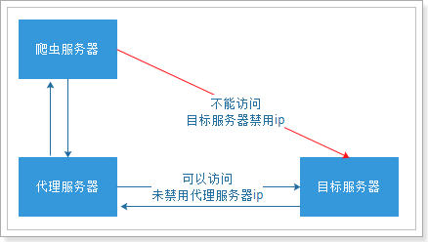

代理服务器（Proxy Server）是网上提供转接功能的服务器，一般情况下，我们使用网络浏览器直接连接其他Internet站点取得网络信息。代理服务器是介于客户端和 Web 服务器之间的另一台服务器，基于代理，浏览器不再直接向 Web 服务器取数据，而是向代理服务器发出请求，信号会先送到代理服务器，由代理服务器取回浏览器所需要的信息。简单的可以理解为中介。

在网络爬虫中，使用代理服务器访问站点内容，能够隐藏爬虫的真实 IP 地址，从而防止网络爬虫被封。另外，普通网络爬虫使用固定 IP 请求时，往往需要设置随机休息时间，而通过代理却不需要，从而提高了爬虫的效率。

目前，代理可以来源于提供免费代理地址以及接口的网站（如<https://proxy.mimvp.com/freeopen>），但这些免费的代理 IP 都是不稳定的。另外，也可通过购买的方式使用代理，其提供的代理 IP 可用率较高，稳定性较强

## 疫情数据爬取

### 环境准备

#### pom.xml

|  |
| --- |
| *<?*xml version="1.0" encoding="UTF-8"*?>* <**project** xmlns="http://maven.apache.org/POM/4.0.0"  xmlns:xsi="http://www.w3.org/2001/XMLSchema-instance"  xsi:schemaLocation="http://maven.apache.org/POM/4.0.0 http://maven.apache.org/xsd/maven-4.0.0.xsd">  <**modelVersion**>4.0.0</**modelVersion**>   <**artifactId**>crawler</**artifactId**>  <**parent**>  <**groupId**>org.springframework.boot</**groupId**>  <**artifactId**>spring-boot-starter-parent</**artifactId**>  <**version**>2.2.7.RELEASE</**version**>  <**relativePath**/> *<!-- lookup parent from repository -->* </**parent**>  <**groupId**>cn.itcast</**groupId**>  <**version**>0.0.1-SNAPSHOT</**version**>   <**properties**>  <**java.version**>1.8</**java.version**>  </**properties**>   <**dependencies**>  <**dependency**>  <**groupId**>org.springframework.boot</**groupId**>  <**artifactId**>spring-boot-starter-web</**artifactId**>  </**dependency**>  <**dependency**>  <**groupId**>org.springframework.kafka</**groupId**>  <**artifactId**>spring-kafka</**artifactId**>  </**dependency**>  <**dependency**>  <**groupId**>org.springframework.boot</**groupId**>  <**artifactId**>spring-boot-devtools</**artifactId**>  <**scope**>runtime</**scope**>  <**optional**>true</**optional**>  </**dependency**>  <**dependency**>  <**groupId**>org.projectlombok</**groupId**>  <**artifactId**>lombok</**artifactId**>  <**optional**>true</**optional**>  </**dependency**>  <**dependency**>  <**groupId**>org.springframework.boot</**groupId**>  <**artifactId**>spring-boot-starter-test</**artifactId**>  <**scope**>test</**scope**>  <**exclusions**>  <**exclusion**>  <**groupId**>org.junit.vintage</**groupId**>  <**artifactId**>junit-vintage-engine</**artifactId**>  </**exclusion**>  </**exclusions**>  </**dependency**>  <**dependency**>  <**groupId**>com.alibaba</**groupId**>  <**artifactId**>fastjson</**artifactId**>  <**version**>1.2.22</**version**>  </**dependency**>  <**dependency**>  <**groupId**>org.apache.httpcomponents</**groupId**>  <**artifactId**>httpclient</**artifactId**>  <**version**>4.5.3</**version**>  </**dependency**>  <**dependency**>  <**groupId**>org.jsoup</**groupId**>  <**artifactId**>jsoup</**artifactId**>  <**version**>1.10.3</**version**>  </**dependency**>  <**dependency**>  <**groupId**>junit</**groupId**>  <**artifactId**>junit</**artifactId**>  <**version**>4.12</**version**>  </**dependency**>  <**dependency**>  <**groupId**>org.apache.commons</**groupId**>  <**artifactId**>commons-lang3</**artifactId**>  <**version**>3.7</**version**>  </**dependency**>  <**dependency**>  <**groupId**>commons-io</**groupId**>  <**artifactId**>commons-io</**artifactId**>  <**version**>2.6</**version**>  </**dependency**>  <**dependency**>  <**groupId**>org.slf4j</**groupId**>  <**artifactId**>slf4j-log4j12</**artifactId**>  <**version**>1.7.25</**version**>  </**dependency**>  </**dependencies**>   <**build**>  <**plugins**>  <**plugin**>  <**groupId**>org.springframework.boot</**groupId**>  <**artifactId**>spring-boot-maven-plugin</**artifactId**>  </**plugin**>  </**plugins**>  </**build**>  </**project**> |

#### application.properties

|  |
| --- |
| **server.port**=9999 *#kafka #服务器地址* **kafka.bootstrap.servers**=node01:9092,node02:9092,node03:9092 *#重试发送消息次数* **kafka.retries_config**=0 *#批量发送的基本单位，默认16384Byte,即16KB* **kafka.batch_size_config**=4096 *#批量发送延迟的上限* **kafka.linger_ms_config**=100 *#buffer内存大小* **kafka.buffer_memory_config**=40960 *#主题* **kafka.topic**=covid19 |

### 工具类

#### HttpUtils

|  |
| --- |
| **package cn.itcast.util**;  **import org.apache.http.client.config.RequestConfig**; **import org.apache.http.client.methods.**CloseableHttpResponse; **import org.apache.http.client.methods.HttpGet**; **import org.apache.http.impl.client.CloseableHttpClient**; **import org.apache.http.impl.client.HttpClients**; **import org.apache.http.impl.conn.PoolingHttpClientConnectionManager**; **import org.apache.http.util.EntityUtils**;  **import java.util.ArrayList**; **import java.util.**List; **import java.util.Random**; **public abstract class HttpUtils** {  **private static PoolingHttpClientConnectionManager** *cm*;  **private static** List<**String**> *userAgentList* = **null**;   **static** {  *cm* = **new** PoolingHttpClientConnectionManager();  *//设置最大连接数  cm*.setMaxTotal(200);  *//设置每个主机的并发数  cm*.setDefaultMaxPerRoute(20);   *userAgentList* = **new** ArrayList<>();  *userAgentList*.add("Mozilla/5.0 (Macintosh; Intel Mac OS X 10_15_3) AppleWebKit/537.36 (KHTML, like Gecko) Chrome/80.0.3987.132 Safari/537.36");  *userAgentList*.add("Mozilla/5.0 (Macintosh; Intel Mac OS X 10.15; rv:73.0) Gecko/20100101 Firefox/73.0");  *userAgentList*.add("Mozilla/5.0 (Macintosh; Intel Mac OS X 10_15_3) AppleWebKit/605.1.15 (KHTML, like Gecko) Version/13.0.5 Safari/605.1.15");  *userAgentList*.add("Mozilla/5.0 (Windows NT 10.0; Win64; x64) AppleWebKit/537.36 (KHTML, like Gecko) Chrome/58.0.3029.110 Safari/537.36 Edge/16.16299");  *userAgentList*.add("Mozilla/5.0 (Windows NT 10.0; Win64; x64) AppleWebKit/537.36 (KHTML, like Gecko) Chrome/71.0.3578.98 Safari/537.36");  *userAgentList*.add("Mozilla/5.0 (Windows NT 10.0; Win64; x64; rv:63.0) Gecko/20100101 Firefox/63.0");  }     *//获取内容* **public static String** getHtml(**String** url) {  **CloseableHttpClient** httpClient = **HttpClients**.*custom*().setConnectionManager(*cm*).build();  **HttpGet** httpGet = **new** HttpGet(url);  **int** index = **new** Random().nextInt(*userAgentList*.size());  httpGet.setHeader("User-Agent", *userAgentList*.get(index));  httpGet.setConfig(*getConfig*());  CloseableHttpResponse response = **null**;  **try** {  response = httpClient.execute(httpGet);  **if** (response.getStatusLine().getStatusCode() == 200) {  **String** html = "";  **if** (response.getEntity() != **null**) {  html = **EntityUtils**.*toString*(response.getEntity(), "UTF-8");  }  **return** html;  }  } **catch** (**Exception** e) {  e.printStackTrace();  } **finally** {  **try** {  **if** (response != **null**) {  response.close();  }  *// httpClient.close();//不能关闭，现在使用的是连接管理器* } **catch** (**Exception** e) {  e.printStackTrace();  }  }  **return null**;  }   *//获取请求参数对象* **private static RequestConfig** getConfig() {  **RequestConfig** config = **RequestConfig**.*custom*().setConnectTimeout(1000)  .setConnectionRequestTimeout(500)  .setSocketTimeout(10000)  .build();  **return** config;  } } |

#### TimeUtils

|  |
| --- |
| **package cn.itcast.util**;  **import org.apache.commons.lang3.time.FastDateFormat**;  */**  * Author itcast  * Date 2020/5/11 14:00  * Desc  */* **public abstract class TimeUtils** {  **public static String** format(**Long** timestamp,**String** pattern){  **return FastDateFormat**.*getInstance*(pattern).format(timestamp);  }   **public static void** main(**String**[] args) {  **String** format = **TimeUtils**.*format*(**System**.*currentTimeMillis*(), "yyyy-MM-dd");  **System**.***out***.println(format);  } } |

#### KafkaProducerConfig

|  |
| --- |
| **package cn.itcast.util**;  **import org.apache.kafka.clients.producer.ProducerConfig**; **import org.apache.kafka.common.serialization.IntegerSerializer**; **import org.apache.kafka.common.serialization.StringSerializer**; **import org.springframework.beans.factory.annotation.***Value*; **import org.springframework.context.annotation.***Bean*; **import org.springframework.context.annotation.***Configuration*; **import org.springframework.kafka.core.DefaultKafkaProducerFactory**; **import org.springframework.kafka.core.KafkaTemplate**; **import org.springframework.kafka.core.**ProducerFactory;  **import java.util.HashMap**; **import java.util.**Map;  *@Configuration // 表示该类是一个配置类* **public class KafkaProducerConfig** {  *@Value*("${kafka.bootstrap.servers}")  **private String** bootstrap_servers;  *@Value*("${kafka.retries_config}")  **private String** retries_config;  *@Value*("${kafka.batch_size_config}")  **private String** batch_size_config;  *@Value*("${kafka.linger_ms_config}")  **private String** linger_ms_config;  *@Value*("${kafka.buffer_memory_config}")  **private String** buffer_memory_config;  *@Value*("${kafka.topic}")  **private String** topic;   *@Bean //表示方法返回值对象是受Spring所管理的一个Bean* **public KafkaTemplate** kafkaTemplate() {  *// 构建工厂需要的配置* Map<**String**, **Object**> configs = **new** HashMap<>();  configs.put(**ProducerConfig**.***BOOTSTRAP_SERVERS_CONFIG***, bootstrap_servers);  configs.put(**ProducerConfig**.***RETRIES_CONFIG***, retries_config);  configs.put(**ProducerConfig**.***BATCH_SIZE_CONFIG***, batch_size_config);  configs.put(**ProducerConfig**.***LINGER_MS_CONFIG***, linger_ms_config);  configs.put(**ProducerConfig**.***BUFFER_MEMORY_CONFIG***, buffer_memory_config);  configs.put(**ProducerConfig**.***KEY_SERIALIZER_CLASS_CONFIG***, **IntegerSerializer**.**class**);  configs.put(**ProducerConfig**.***VALUE_SERIALIZER_CLASS_CONFIG***, **StringSerializer**.**class**);  *// 指定自定义分区* configs.put(**ProducerConfig**.***PARTITIONER_CLASS_CONFIG***, **RoundRobinPartitioner**.**class**);  *// 创建生产者工厂* ProducerFactory<**String**, **String**> producerFactory = **new** DefaultKafkaProducerFactory(configs);  *// 返回KafkTemplate的对象* **KafkaTemplate** kafkaTemplate = **new** KafkaTemplate(producerFactory);  *//System.out.println("kafkaTemplate"+kafkaTemplate);* **return** kafkaTemplate;  }  } |

#### RoundRobinPartitioner

|  |
| --- |
| **package cn.itcast.util**;  **import org.apache.kafka.clients.producer.**Partitioner; **import org.apache.kafka.common.Cluster**;  **import java.util.**Map;  **public class RoundRobinPartitioner implements** Partitioner {  *@Override* **public int** partition(**String** topic, **Object** key, **byte**[] keyBytes, **Object** value, **byte**[] valueBytes, **Cluster** cluster) {  **Integer** k = (**Integer**)key;  **Integer** partitions = cluster.partitionCountForTopic(topic);*//获取分区数量* **int** curpartition = k % partitions;  *//System.out.println("分区编号为:"+curpartition);* **return** curpartition;  }   *@Override* **public void** close() {  }   *@Override* **public void** configure(Map<**String**, ?> configs) {  } } |

### 实体类

#### CovidBean

|  |
| --- |
| **package cn.itcast.bean**;  **import lombok.***AllArgsConstructor*; **import lombok.***Data*; **import lombok.***NoArgsConstructor*;   *@Data @NoArgsConstructor @AllArgsConstructor* **public class CovidBean** {  **private String** provinceName;  **private String** provinceShortName;  **private String** cityName;  **private Integer** currentConfirmedCount;  **private Integer** confirmedCount;  **private Integer** suspectedCount;  **private Integer** curedCount;  **private Integer** deadCount;  **private Integer** locationId;  **private Integer** pid;  **private String** cities;  **private String** statisticsData;  **private String** datetime; } |

#### MaterialBean

|  |
| --- |
| **package cn.itcast.bean**;  **import lombok.***AllArgsConstructor*; **import lombok.***Data*; **import lombok.***NoArgsConstructor*;   *@Data @NoArgsConstructor @AllArgsConstructor* **public class MaterialBean** {  **private String** name;  **private String** from;  **private Integer** count; } |

### 入口程序

|  |
| --- |
| **package cn.itcast**;  **import org.springframework.boot.SpringApplication**; **import org.springframework.boot.autoconfigure.***SpringBootApplication*; **import org.springframework.scheduling.annotation.***EnableScheduling*;  *@SpringBootApplication @EnableScheduling//开启定时任务* **public class Covid19ProjectApplication** {  **public static void** main(**String**[] args) {  **SpringApplication**.*run*(**Covid19ProjectApplication**.**class**, args);  } } |

### 数据爬取

|  |
| --- |
| **package cn.itcast.crawler**;  **import cn.itcast.bean.CovidBean**; **import cn.itcast.util.HttpUtils**; **import cn.itcast.util.TimeUtils**; **import com.alibaba.fastjson.JSON**; **import com.alibaba.fastjson.JSONArray**; **import com.alibaba.fastjson.JSONObject**; **import org.jsoup.Jsoup**; **import org.jsoup.nodes.Document**; **import org.springframework.beans.factory.annotation.***Autowired*; **import org.springframework.kafka.core.KafkaTemplate**; **import org.springframework.scheduling.annotation.***Scheduled*; **import org.springframework.stereotype.***Component*;  **import java.util.**List; **import java.util.regex.Matcher**; **import java.util.regex.Pattern**;  */**  * Author itcast  * Date 2020/5/11 10:35  * Desc  * 查看主题:  * /export/servers/kafka/bin/kafka-topics.sh --list --zookeeper node01:2181  * 删除主题  * /export/servers/kafka/bin/kafka-topics.sh --delete --zookeeper node01:2181 --topic covid19  * 创建主题:  * /export/servers/kafka/bin/kafka-topics.sh --create --zookeeper node01:2181 --replication-factor 2 --partitions 3 --topic covid19  * 再次查看主题:  * /export/servers/kafka/bin/kafka-topics.sh --list --zookeeper node01:2181  * 启动控制台消费者  * /export/servers/kafka/bin/kafka-console-consumer.sh --bootstrap-server node01:9092 --from-beginning --topic covid19  * 启动控制台生产者  * /export/servers/kafka/bin/kafka-console-producer.sh --topic covid19 --broker-list node01:9092  *  */ @Component* **public class Covid19DataCrawler** {   *@Autowired* **KafkaTemplate** kafkaTemplate;   *@Scheduled*(initialDelay = 1000, fixedDelay = 1000 * 60 *60 * 12)  *//@Scheduled(cron = "0 0 8 * * ?")//每天8点执行* **public void** crawling() **throws Exception** {  **System**.***out***.println("每隔10s执行一次");   **String** datetime = **TimeUtils**.*format*(**System**.*currentTimeMillis*(), "yyyy-MM-dd");   **String** html = **HttpUtils**.*getHtml*("https://ncov.dxy.cn/ncovh5/view/pneumonia");  *//System.out.println(html);* **Document** document = **Jsoup**.*parse*(html);  **System**.***out***.println(document);   **String** text = document.select("script[id=getAreaStat]").toString();  **System**.***out***.println(text);   **String** pattern = "\\[(.*)\\]";  **Pattern** reg = **Pattern**.*compile*(pattern);  **Matcher** matcher = reg.matcher(text);  **String** jsonStr = "";  **if** (matcher.find()) {  jsonStr = matcher.group(0);  **System**.***out***.println(jsonStr);  } **else** {  **System**.***out***.println("NO MATCH");  }  List<**CovidBean**> pCovidBeans = **JSON**.*parseArray*(jsonStr, **CovidBean**.**class**);  **for** (**CovidBean** pBean : pCovidBeans) {  *//System.out.println(pBean);* pBean.setDatetime(datetime);  List<**CovidBean**> covidBeans = **JSON**.*parseArray*(pBean.getCities(), **CovidBean**.**class**);  **for** (**CovidBean** bean : covidBeans) {  bean.setDatetime(datetime);  bean.setPid(pBean.getLocationId());  bean.setProvinceShortName(pBean.getProvinceShortName());  *//System.out.println(bean);* **String** json = **JSON**.*toJSONString*(bean);  **System**.***out***.println(json);  kafkaTemplate.send("covid19",bean.getPid(),json);*//发送城市疫情数据* }  **String** statisticsDataUrl = pBean.getStatisticsData();  **String** statisticsData = **HttpUtils**.*getHtml*(statisticsDataUrl);  **JSONObject** jsb = **JSON**.*parseObject*(statisticsData);  **JSONArray** datas = **JSON**.*parseArray*(jsb.getString("data"));  pBean.setStatisticsData(datas.toString());  pBean.setCities(**null**);  *//System.out.println(pBean);* **String** pjson = **JSON**.*toJSONString*(pBean);  **System**.***out***.println(pjson);  kafkaTemplate.send("covid19",pBean.getLocationId(),pjson);*//发送省份疫情数据,包括时间序列数据* }  **System**.***out***.println("发送到kafka成功");  } } |

## 防疫数据生成

|  |
| --- |
| **package cn.itcast.generator**;  **import cn.itcast.bean.MaterialBean**; **import com.alibaba.fastjson.JSON**; **import org.springframework.beans.factory.annotation.***Autowired*; **import org.springframework.kafka.core.KafkaTemplate**; **import org.springframework.scheduling.annotation.***Scheduled*; **import org.springframework.stereotype.***Component*;  **import java.util.Random**;  */**  * 物资 库存 需求 消耗 捐赠  * N95口罩 4293 9395 3254 15000  * 医用外科口罩 9032 7425 8382 55000  * 医用防护服 1938 2552 1396 3500  * 内层工作服 2270 3189 1028 2800  * 一次性手术衣 3387 1000 1413 5000  * 84消毒液/升 9073 3746 3627 10000  * 75%酒精/升 3753 1705 1574 8000  * 防护目镜/个 2721 3299 1286 4500  * 防护面屏/个 2000 1500 1567 3500  */ @Component* **public class Covid19DataGenerator** {  *@Autowired* **KafkaTemplate** kafkaTemplate;   *@Scheduled*(initialDelay = 1000, fixedDelay = 1000 * 10)  **public void** generate() {  **System**.***out***.println("每隔10s生成10条数据");  **Random** random = **new** Random();  **for** (**int** i = 0; i < 10; i++) {  **MaterialBean** materialBean = **new** MaterialBean(*wzmc*[random.nextInt(*wzmc*.length)], *wzlx*[random.nextInt(*wzlx*.length)], random.nextInt(1000));  **String** jsonString = **JSON**.*toJSONString*(materialBean);  **System**.***out***.println(materialBean);  kafkaTemplate.send("covid19_wz", random.nextInt(4),jsonString);  }  }   **private static String**[] *wzmc* = **new** String[]{"N95口罩/个", "医用外科口罩/个", "84消毒液/瓶", "电子体温计/个", "一次性橡胶手套/副", "防护目镜/副", "医用防护服/套"};   **private static String**[] *wzlx* = **new** String[]{"采购", "下拨", "捐赠", "消耗","需求"}; } |

# 实时数据处理和分析

## 环境准备

### pom.xml

|  |
| --- |
| <**properties**>  <**maven.compiler.source**>1.8</**maven.compiler.source**>  <**maven.compiler.target**>1.8</**maven.compiler.target**>  <**encoding**>UTF-8</**encoding**>  <**scala.version**>2.11.8</**scala.version**>  <**spark.version**>2.2.0</**spark.version**> </**properties**>  <**dependencies**> <**dependency**>  <**groupId**>org.scala-lang</**groupId**>  <**artifactId**>scala-library</**artifactId**>  <**version**>${scala.version}</**version**> </**dependency**> <**dependency**>  <**groupId**>org.apache.spark</**groupId**>  <**artifactId**>spark-core_2.11</**artifactId**>  <**version**>${spark.version}</**version**> </**dependency**> <**dependency**>  <**groupId**>org.apache.spark</**groupId**>  <**artifactId**>spark-sql_2.11</**artifactId**>  <**version**>${spark.version}</**version**> </**dependency**> <**dependency**>  <**groupId**>org.apache.spark</**groupId**>  <**artifactId**>spark-streaming_2.11</**artifactId**>  <**version**>${spark.version}</**version**> </**dependency**> <**dependency**>  <**groupId**>org.apache.spark</**groupId**>  <**artifactId**>spark-streaming-kafka-0-10_2.11</**artifactId**>  <**version**>${spark.version}</**version**> </**dependency**> <**dependency**>  <**groupId**>org.apache.spark</**groupId**>  <**artifactId**>spark-sql-kafka-0-10_2.11</**artifactId**>  <**version**>${spark.version}</**version**> </**dependency**>  <**dependency**>  <**groupId**>com.typesafe</**groupId**>  <**artifactId**>config</**artifactId**>  <**version**>1.3.3</**version**>  </**dependency**>  <**dependency**>  <**groupId**>mysql</**groupId**>  <**artifactId**>mysql-connector-java</**artifactId**>  <**version**>5.1.38</**version**>  </**dependency**>  <**dependency**>  <**groupId**>com.alibaba</**groupId**>  <**artifactId**>fastjson</**artifactId**>  <**version**>1.2.44</**version**>  </**dependency**> </**dependencies**> <**build**>  <**sourceDirectory**>src/main/scala</**sourceDirectory**>  <**plugins**>  *<!-- 指定编译java的插件 -->* <**plugin**>  <**groupId**>org.apache.maven.plugins</**groupId**>  <**artifactId**>maven-compiler-plugin</**artifactId**>  <**version**>3.5.1</**version**>  </**plugin**>  *<!-- 指定编译scala的插件 -->* <**plugin**>  <**groupId**>net.alchim31.maven</**groupId**>  <**artifactId**>scala-maven-plugin</**artifactId**>  <**version**>3.2.2</**version**>  <**executions**>  <**execution**>  <**goals**>  <**goal**>compile</**goal**>  <**goal**>testCompile</**goal**>  </**goals**>  <**configuration**>  <**args**>  <**arg**>-dependencyfile</**arg**>  <**arg**>${project.build.directory}/.scala_dependencies</**arg**>  </**args**>  </**configuration**>  </**execution**>  </**executions**>  </**plugin**>  <**plugin**>  <**groupId**>org.apache.maven.plugins</**groupId**>  <**artifactId**>maven-surefire-plugin</**artifactId**>  <**version**>2.18.1</**version**>  <**configuration**>  <**useFile**>false</**useFile**>  <**disableXmlReport**>true</**disableXmlReport**>  <**includes**>  <**include**>**/*Test.*</**include**>  <**include**>**/*Suite.*</**include**>  </**includes**>  </**configuration**>  </**plugin**>  <**plugin**>  <**groupId**>org.apache.maven.plugins</**groupId**>  <**artifactId**>maven-shade-plugin</**artifactId**>  <**version**>2.3</**version**>  <**executions**>  <**execution**>  <**phase**>package</**phase**>  <**goals**>  <**goal**>shade</**goal**>  </**goals**>  <**configuration**>  <**filters**>  <**filter**>  <**artifact**>*:*</**artifact**>  <**excludes**>  <**exclude**>META-INF/*.SF</**exclude**>  <**exclude**>META-INF/*.DSA</**exclude**>  <**exclude**>META-INF/*.RSA</**exclude**>  </**excludes**>  </**filter**>  </**filters**>  <**transformers**>  <**transformer** implementation="org.apache.maven.plugins.shade.resource.ManifestResourceTransformer">  <**mainClass**></**mainClass**>  </**transformer**>  </**transformers**>  </**configuration**>  </**execution**>  </**executions**>  </**plugin**>  </**plugins**> </**build**> |

### 工具类

#### OffsetUtil

|  |
| --- |
| **package** cn.itcast.util  **import** java.sql.{**DriverManager**, ResultSet}  **import** org.apache.kafka.common.**TopicPartition import** org.apache.spark.streaming.kafka010.OffsetRange  **import** scala.collection.mutable  */* 手动维护offset的工具类 首先在MySQL创建如下表  CREATE TABLE `t_offset` (  `topic` varchar(255) NOT NULL,  `partition` int(11) NOT NULL,  `groupid` varchar(255) NOT NULL,  `offset` bigint(20) DEFAULT NULL,  PRIMARY KEY (`topic`,`partition`,`groupid`)  ) ENGINE=InnoDB DEFAULT CHARSET=utf8; */* **object OffsetUtil** {  *//从数据库读取偏移量* **def** getOffsetMap(groupid: String, topic: String):mutable.Map[**TopicPartition**, Long] = {  **val** connection = **DriverManager**.*getConnection*("jdbc:mysql://localhost:3306/bigdata?characterEncoding=UTF-8", "root", "root")  **val** pstmt = connection.prepareStatement("select * from t_offset where groupid=? and topic=?")  pstmt.setString(1, groupid)  pstmt.setString(2, topic)  **val** rs: ResultSet = pstmt.executeQuery()  **val** offsetMap: mutable.Map[**TopicPartition**, Long] = mutable.Map[**TopicPartition**, Long]()  **while** (rs.next()) {  offsetMap += **new** TopicPartition(rs.getString("topic"), rs.getInt("partition")) -> rs.getLong("offset")  }  rs.close()  pstmt.close()  connection.close()  offsetMap  }   *//将偏移量保存到数据库* **def** saveOffsetRanges(groupid: String, offsetRange: **Array**[**OffsetRange**]) = {  **val** connection = **DriverManager** .*getConnection*("jdbc:mysql://localhost:3306/bigdata?characterEncoding=UTF-8", "root", "root")  *//replace into表示之前有就替换,没有就插入* **val** pstmt = connection.prepareStatement("replace into t_offset (`topic`, `partition`, `groupid`, `offset`) values(?,?,?,?)")  **for** (o <- offsetRange) {  pstmt.setString(1, o.topic)  pstmt.setInt(2, o.partition)  pstmt.setString(3, groupid)  pstmt.setLong(4, o.untilOffset)  pstmt.executeUpdate()  }  pstmt.close()  connection.close()  } } |

#### BaseJdbcSink

|  |
| --- |
| **package** cn.itcast.process  **import** java.sql.{Connection, **DriverManager**, PreparedStatement}  **import** org.apache.spark.sql.{**ForeachWriter**, Row} **abstract class BaseJdbcSink**(sql:String) **extends** ForeachWriter[Row] {  **var** *conn*: Connection = _  **var** *ps*: PreparedStatement = _  **override def** open(partitionId: Long, version: Long): Boolean = {  *conn* = **DriverManager**.*getConnection*("jdbc:mysql://localhost:3306/bigdata?characterEncoding=UTF-8","root","root")  **true** }   **override def** process(value: Row): Unit = {  realProcess(sql,value)  }   **def** realProcess(sql:String,value: Row)   **override def** close(errorOrNull: Throwable): Unit = {  **if** (*conn* != **null**) {  *conn*.close  }  **if** (*ps* != **null**) {  *ps*.close()  }  } } |

### 样例类

#### CovidBean

|  |
| --- |
| **package** cn.itcast.bean  **case class CovidBean**(  provinceName: String,  provinceShortName: String,  cityName: String,  currentConfirmedCount: Int,  confirmedCount: Int,  suspectedCount: Int,  curedCount: Int,  deadCount: Int,  locationId: Int,  pid: Int,  cities: String,  statisticsData: String,  datetime: String  ) |

#### StatisticsDataBean

|  |
| --- |
| **package** cn.itcast.bean **case class StatisticsDataBean**(  **var** dateId: String,  **var** provinceShortName: String,  **var** locationId:Int,  **var** confirmedCount: Int,  **var** currentConfirmedCount: Int,  **var** confirmedIncr: Int,  **var** curedCount: Int,  **var** currentConfirmedIncr: Int,  **var** curedIncr: Int,  **var** suspectedCount: Int,  **var** suspectedCountIncr: Int,  **var** deadCount: Int,  **var** deadIncr: Int  ) |

## 物资数据实时处理与分析

|  |
| --- |
| **package** cn.itcast.process  **import** java.sql.{Connection, **DriverManager**, PreparedStatement}  **import** cn.itcast.util.**OffsetUtil import** com.alibaba.fastjson.{**JSON**, **JSONObject**} **import** org.apache.kafka.clients.consumer.**ConsumerRecord import** org.apache.kafka.common.**TopicPartition import** org.apache.kafka.common.serialization.**StringDeserializer import** org.apache.spark.{**SparkConf**, SparkContext, streaming} **import** org.apache.spark.streaming.StreamingContext **import** org.apache.spark.streaming.dstream.{DStream, **InputDStream**} **import** org.apache.spark.streaming.kafka010.{**ConsumerStrategies**, HasOffsetRanges, **KafkaUtils**, **LocationStrategies**, OffsetRange}  **import** scala.collection.mutable   **object Covid19WZDataProcessTask** {  **def** main(args: **Array**[String]): Unit = {  *//1.创建ssc* **val** conf: **SparkConf** = **new** SparkConf().setAppName("WordCount").setMaster("local[*]")  **val** sc: **SparkContext** = **new** SparkContext(conf)  sc.setLogLevel("WARN")  **val** ssc: **StreamingContext** = **new** StreamingContext(sc, streaming.*Seconds*(5))  ssc.checkpoint("./sscckp")  *//2.准备Kafka的连接参数* **val** kafkaParams: Map[String, **Object**] = *Map*[String, **Object**](  "bootstrap.servers" -> "node01:9092,node02:9092,node03:9092", *//kafka集群地址* "key.deserializer" -> *classOf*[**StringDeserializer**], *//key的反序列化类型* "value.deserializer" -> *classOf*[**StringDeserializer**], *//value的反序列化类型  //消费发给Kafka需要经过网络传输,而经过网络传输都需要进行序列化,即消息发给kafka需要序列化,那么从kafka消费完就得反序列化* "group.id" -> "SparkKafka", *//消费者组名称  //earliest:当各分区下有已提交的offset时，从提交的offset开始消费；无提交的offset时，从头开始消费  //latest:当各分区下有已提交的offset时，从提交的offset开始消费；无提交的offset时，消费新产生的该分区下的数据  //none:当各分区都存在已提交的offset时，从offset后开始消费；只要有一个分区不存在已提交的offset，则抛出异常  //这里配置latest自动重置偏移量为最新的偏移量,即如果有偏移量从偏移量位置开始消费,没有偏移量从新来的数据开始消费* "auto.offset.reset" -> "latest",  *//使用手动提交offset* "enable.auto.commit" -> (**false**: java.lang.**Boolean**)  )  **val** topics = *Array*("covid19_wz")   *//3.使用KafkaUtils.createDirectStream连接Kafka  //根据消费者组id和主题,查询该消费者组接下来应该从主题的哪个分区的哪个偏移量开始接着消费* **val** map: mutable.Map[**TopicPartition**, Long] = **OffsetUtil**.*getOffsetMap*("SparkKafka", "covid19_wz")  **val** recordDStream: **InputDStream**[**ConsumerRecord**[String, String]] = **if** (map.size > 0) { *//表示MySQL中存储了偏移量,那么应该从偏移量位置开始消费  println*("MySQL中存储了偏移量,从偏移量位置开始消费")  **KafkaUtils**.*createDirectStream*[String, String](  ssc,  **LocationStrategies**.*PreferConsistent*,  **ConsumerStrategies**.*Subscribe*[String, String](topics, kafkaParams, map))  } **else** { *//表示MySQL中没有存储偏移量,应该从"auto.offset.reset" -> "latest"开始消费  println*("MySQL中没有存储偏移量,从latest开始消费")  **KafkaUtils**.*createDirectStream*[String, String](  ssc,  **LocationStrategies**.*PreferConsistent*,  **ConsumerStrategies**.*Subscribe*[String, String](topics, kafkaParams))  }   **val** tupleDS: **DStream**[(String, (Int, Int, Int, Int, Int, Int))] = recordDStream.map(r => {  **val** jsonStr: String = r.value()  **val** jsonObj: **JSONObject** = **JSON**.*parseObject*(jsonStr)  **val** name: String = jsonObj.getString("name")  **val** from: String = jsonObj.getString("from") *//"采购","下拨", "捐赠", "消耗","需求"* **val** count: Int = jsonObj.getInteger("count")  from **match** {  *//"采购","下拨", "捐赠", "消耗","需求","库存"* **case** "采购" => (name, (count, 0, 0, 0, 0, count))  **case** "下拨" => (name, (0, count, 0, 0, 0, count))  **case** "捐赠" => (name, (0, 0, count, 0, 0, count))  **case** "消耗" => (name, (0, 0, 0, -count, 0, -count))  **case** "需求" => (name, (0, 0, 0, 0, count, 0))  }  })   **val** updateFunc = (currentValues: Seq[(Int, Int, Int, Int, Int, Int)], historyValue: **Option**[(Int, Int, Int, Int, Int, Int)]) => {  **var** current_cg: Int = 0  **var** current_xb: Int = 0  **var** current_jz: Int = 0  **var** current_xh: Int = 0  **var** current_xq: Int = 0  **var** current_kc: Int = 0  **if** (currentValues.size > 0) {  *//循环当前批次的数据* **for** (i <- 0 until currentValues.size) {  current_cg += currentValues(i)._1  current_xb += currentValues(i)._2  current_jz += currentValues(i)._3  current_xh += currentValues(i)._4  current_xq += currentValues(i)._5  current_kc += currentValues(i)._6  }  *//获取以前批次值* **val** history_cg: Int = historyValue.getOrElse((0, 0, 0, 0, 0, 0))._1  **val** history_xb: Int = historyValue.getOrElse((0, 0, 0, 0, 0, 0))._2  **val** history_jz: Int = historyValue.getOrElse((0, 0, 0, 0, 0, 0))._3  **val** history_xh: Int = historyValue.getOrElse((0, 0, 0, 0, 0, 0))._4  **val** history_xq: Int = historyValue.getOrElse((0, 0, 0, 0, 0, 0))._5  **val** history_kc: Int = historyValue.getOrElse((0, 0, 0, 0, 0, 0))._6   *Option*((  current_cg + history_cg,  current_xb + history_xb,  current_jz + history_jz,  current_xh + history_xh,  current_xq + history_xq,  current_kc+history_kc  ))  } **else** {  historyValue *//如果当前批次没有数据直接返回之前的值即可* }  }   **val** result: **DStream**[(String, (Int, Int, Int, Int, Int, Int))] = tupleDS.updateStateByKey(updateFunc)  *//result.print()  /*  "采购","下拨", "捐赠", "消耗","需求","库存"  (防护目镜/副,(0,0,0,0,859,0))  (医用外科口罩/个,(725,0,0,0,0,725))  (防护面屏/个,(0,0,795,0,0,795))  (电子体温计/个,(0,0,947,0,0,947))  (N95口罩/个,(0,723,743,0,0,1466))  (手持式喷壶/个,(0,0,0,0,415,0))  (洗手液/瓶,(0,0,377,0,0,377))  (一次性橡胶手套/副,(0,1187,0,0,0,1187))  */* result.foreachRDD(rdd=>{  rdd.foreachPartition(lines=>{  */* CREATE TABLE `covid19_wz` ( `name` varchar(12) NOT NULL DEFAULT '', `cg` int(11) DEFAULT '0', `xb` int(11) DEFAULT '0', `jz` int(11) DEFAULT '0', `xh` int(11) DEFAULT '0', `xq` int(11) DEFAULT '0', `kc` int(11) DEFAULT '0', PRIMARY KEY (`name`) ) ENGINE=InnoDB DEFAULT CHARSET=utf8;  */* **val** conn: Connection = **DriverManager**.*getConnection*("jdbc:mysql://localhost:3306/bigdata?characterEncoding=UTF-8","root","root")  **val** sql: String = "replace into covid19_wz(name,cg,xb,jz,xh,xq,kc) values(?,?,?,?,?,?,?)"  **val** ps: PreparedStatement = conn.prepareStatement(sql)  **try** {  **for** (row <- lines) {  ps.setString(1,row._1)  ps.setInt(2,row._2._1)  ps.setInt(3,row._2._2)  ps.setInt(4,row._2._3)  ps.setInt(5,row._2._4)  ps.setInt(6,row._2._5)  ps.setInt(7,row._2._6)  ps.executeUpdate()  }  } **finally** {  ps.close()  conn.close()  }  })  })   *//4.提交偏移量  //我们要手动提交偏移量,那么就意味着,消费了一批数据就应该提交一次偏移量  //在SparkStreaming的DStream中,一小批数据的表现形式是RDD,也就是说我们接下来应该对DStream中的RDD进行处理,可以使用foreachRDD* recordDStream.foreachRDD(rdd => {  *//在这里消费数据* **if** (rdd.count() > 0) { *//如果rdd中有数据就消费  //rdd.foreach(record=>println("消费到的Kafka的消息为:"+record))  //消费到的Kafka的消息为:ConsumerRecord(topic = spark_kafka, partition = 1, offset = 76, CreateTime = 1580955417168, checksum = 701143624, serialized key size = -1, serialized value size = 5, key = null, value = hello)  //接下来应该提交偏移量offset,应该要从rdd中去取出并提交,但是取出偏移量再提交不方便,所以KafkaUtils提供了一个转换,可以将rdd转为方便我们提交的类型  //==>"获取"偏移量* **val** offsetRanges: **Array**[**OffsetRange**] = rdd.asInstanceOf[HasOffsetRanges].offsetRanges  **for** (o <- offsetRanges) {  *//主题,分区,开始偏移量,结束偏移量  //println(s"topic=${o.topic},partition=${o.partition},fromOffset=${o.fromOffset},until=${o.untilOffset}")  //topic=spark_kafka,partition=1,fromOffset=78,until=80  //topic=spark_kafka,partition=0,fromOffset=79,until=82* }  *//通过上面的测试输出可以发现offsetRanges中包含了所有的关于偏移量的信息,直接提交offsetRanges即可  //==>手动提交偏移量,到Kafka的默认主题__consumer_offsets,如果还开启了Spark的Checkpoint,还会提交到Checkpoint中  //recordDStream.asInstanceOf[CanCommitOffsets].commitAsync(offsetRanges)  //==>手动提交偏移量,到MySQl,即将offsetRanges中的信息保存到MySQl* **OffsetUtil**.*saveOffsetRanges*("SparkKafka", offsetRanges)  }  })   *//5.开启* ssc.start()  *//6.等待结束* ssc.awaitTermination()  } } |

## 疫情数据实时处理与分析

|  |
| --- |
| **package** cn.itcast.process  **import** cn.itcast.bean.{CovidBean, StatisticsDataBean} **import** com.alibaba.fastjson.**JSON import** org.apache.spark.SparkContext **import** org.apache.spark.sql.streaming.**Trigger import** org.apache.spark.sql.{DataFrame, **Dataset**, Row, SparkSession}  **import** scala.collection.mutable   */**  * Author itcast  * Date 2020/5/11 17:20  * Desc   */* **object Covid19DataProcessTask** {  **def** main(args: **Array**[String]): Unit = {  *//1.创建SparkSession* **val** spark: **SparkSession** = **SparkSession**.*builder*().master("local[*]").appName("WordCount").getOrCreate()  **val** sc: **SparkContext** = spark.sparkContext  sc.setLogLevel("WARN")   **import** org.apache.spark.sql.**functions**._  **import** spark.**implicits**._   **import** scala.collection.**JavaConversions**._    *//2.加载疫情数据--从kafka实时消费json数据并解析* **val** df: DataFrame = spark.readStream  .format("kafka")  .option("kafka.bootstrap.servers", "node01:9092,node02:9092,node03:9092") *//Kafka集群地址* .option("subscribe", "covid19")  .load()  *//3.从Kafka中接收到的数据中获取value也就是json字符串  //Dataset[json字符串]* **val** jsonStrDS: **Dataset**[String] = df.selectExpr("CAST(value AS STRING)").as[String]   *//4.解析Dataset[json字符串]===>Dataset[DeviceData]  //注意:json字符串转换为样例类,可以使用工具转换,如阿里的fastjson,或google的Gson* **val** covidBeanDS: **Dataset**[**CovidBean**] = jsonStrDS.map(jsonstr => {  *//注意:在Scala中获取类的字节码对象可以使用classOf[类名],在Java中可以使用:类名.class  //还有其他的获取方式:对象.getClass/Class.forName("全类路径")* **JSON**.*parseObject*(jsonstr, *classOf*[**CovidBean**])  })   *//4.处理数据-统计指标  //获取省份数据包含每日统计数据* **val** provinceDS: **Dataset**[**CovidBean**] = covidBeanDS.filter(_.statisticsData != **null**)    *//获取城市数据* **val** cityDS: **Dataset**[**CovidBean**] = covidBeanDS.filter(_.statisticsData == **null**)    */*  statisticsDataBean(  dateId: String,  provinceShortName: String,  locationId:Int,  confirmedCount: Int,  currentConfirmedCount: Int,  confirmedIncr: Int,  curedCount: Int,  currentConfirmedIncr: Int,  curedIncr: Int,  suspectedCount: Int,  suspectedCountIncr: Int,  deadCount: Int,  deadIncr: Int  )  */  //获取各省份每日统计数据* **val** statisticsDataDS: **Dataset**[**StatisticsDataBean**] = provinceDS.flatMap(pb => {  **val** jsonStr: String = pb.statisticsData  **val** list: mutable.Buffer[**StatisticsDataBean**] = **JSON**.*parseArray*(jsonStr, *classOf*[**StatisticsDataBean**])  list.map(sdb => {  sdb.provinceShortName = pb.provinceShortName  sdb.locationId = pb.locationId  sdb  })  list  })   *//1.全国疫情汇总信息:现有确诊,累计确诊,现有疑似,累计治愈,累计死亡--按照日期聚合汇总入库覆盖--省份数据  //select('datetime, 'locationId, 'provinceShortName, 'currentConfirmedCount, 'confirmedCount, 'suspectedCount, 'curedCount, 'deadCount)* **val** result1: DataFrame = provinceDS  .groupBy('datetime)  .agg(*sum*('currentConfirmedCount) as "currentConfirmedCount",*//现有确诊  sum*('confirmedCount) as "confirmedCount",*//累计确诊  sum*('suspectedCount) as "suspectedCount",*//现有疑似  sum*('curedCount) as "curedCount",*//累计治愈  sum*('deadCount) as "deadCount"*//累计死亡* )   *//2.全国各省份累计确诊数地图--按照日期-省份聚合汇总入库覆盖--省份数据  /*val result2: DataFrame = cityDS  .groupBy('datetime,'provinceShortName,'pid)  .agg(sum('currentConfirmedCount) as "currentConfirmedCount",  sum('confirmedCount) as "confirmedCount",  sum('suspectedCount) as "suspectedCount",  sum('curedCount) as "curedCount",  sum('deadCount) as "deadCount"  )*/* **val** result2: DataFrame = provinceDS.select('datetime, 'locationId, 'provinceShortName, 'currentConfirmedCount, 'confirmedCount, 'suspectedCount, 'curedCount, 'deadCount)   */* statisticsDataBean(  dateId: String,  provinceShortName: String,  locationId:Int,  confirmedCount: Int,  currentConfirmedCount: Int,  confirmedIncr: Int,  curedCount: Int,  currentConfirmedIncr: Int,  curedIncr: Int,  suspectedCount: Int,  suspectedCountIncr: Int,  deadCount: Int,  deadIncr: Int ) */  //3.全国疫情新增趋势--按照日期聚合汇总新增确诊-入库覆盖--省份数据中的时间序列数据* **val** result3: DataFrame = statisticsDataDS.groupBy('dateId)  .agg(*sum*('confirmedIncr) as "confirmedIncr", *//新增确诊  sum*('confirmedCount) as "confirmedCount", *//累计确诊  sum*('suspectedCount) as "suspectedCount", *//累计疑似  sum*('curedCount) as "curedCount", *//累计治愈  sum*('deadCount) as "deadCount" *//累计死亡* )   *//4.境外输入TopN--按照城市聚合汇总排序入库覆盖--城市数据* **val** result4: **Dataset**[Row] = cityDS.filter(_.cityName.equals("境外输入")).groupBy('datetime, 'provinceShortName, 'pid)  .agg(*sum*('confirmedCount) as "confirmedCount")  .sort('confirmedCount.desc)   *//=============================================================================  //5.输出结果* result1.writeStream  .format("console")  .outputMode("complete")  .trigger(**Trigger**.*ProcessingTime*(0))  .option("truncate", **false**)  .start()    */* CREATE TABLE `covid19_1` (  `datetime` varchar(20) NOT NULL DEFAULT '',  `currentConfirmedCount` bigint(20) DEFAULT '0',  `confirmedCount` bigint(20) DEFAULT '0',  `suspectedCount` bigint(20) DEFAULT '0',  `curedCount` bigint(20) DEFAULT '0',  `deadCount` bigint(20) DEFAULT '0',  PRIMARY KEY (`datetime`) ) ENGINE=InnoDB DEFAULT CHARSET=utf8;  +----------+---------------------+--------------+--------------+----------+---------+ |datetime |currentConfirmedCount|confirmedCount|suspectedCount|curedCount|deadCount| +----------+---------------------+--------------+--------------+----------+---------+ |2020-05-15|358 |168938 |2952 |159292 |9288 | +----------+---------------------+--------------+--------------+----------+---------+  */* result1.writeStream  *//在2.2.0版本只能使用foreach,效率较低  ////在2.4版本有foreachBatch,效率较高* .foreach(**new** BaseJdbcSink("REPLACE INTO `covid19_1` (`datetime`, `currentConfirmedCount`, `confirmedCount`, `suspectedCount`, `curedCount`, `deadCount`) VALUES (?, ?, ?, ?, ?, ?);") {  **override def** realProcess(sql: String, value: Row): Unit = {*//注意row的索引从0开始* **val** datetime: String = value.getAs[String]("datetime")  **val** currentConfirmedCount: Long = value.getAs[Long]("currentConfirmedCount")  **val** confirmedCount: Long = value.getAs[Long]("confirmedCount")  **val** suspectedCount: Long = value.getAs[Long]("suspectedCount")  **val** curedCount: Long = value.getAs[Long]("curedCount")  **val** deadCount: Long = value.getAs[Long]("deadCount")  *//REPLACE表示如果有值则替换,如果没有值则新增(本质上是如果有值则删除再新增,如果没有值则直接新增)  //注意:在创建表的时候需要指定唯一索引,或者联合主键来判断有没有这个值  ps* = *conn*.prepareStatement(sql)  *ps*.setString(1,datetime)*//jdbc的索引从1开始  ps*.setLong(2,currentConfirmedCount)  *ps*.setLong(3,confirmedCount)  *ps*.setLong(4,suspectedCount)  *ps*.setLong(5,curedCount)  *ps*.setLong(6,deadCount)  *ps*.executeUpdate()  }  })  .outputMode("complete")  .trigger(**Trigger**.*ProcessingTime*(0))  .option("truncate", **false**)  .start()   result2.writeStream  .format("console")  .outputMode("append")  .trigger(**Trigger**.*ProcessingTime*(0))  .option("truncate", **false**)  .start()   */* CREATE TABLE `covid19_2` (  `datetime` varchar(20) NOT NULL DEFAULT '',  `locationId` int(11) DEFAULT '0',  `provinceShortName` varchar(20) DEFAULT '',  `cityName` varchar(20) DEFAULT '',  `currentConfirmedCount` int(11) DEFAULT '0',  `confirmedCount` int(11) DEFAULT '0',  `suspectedCount` int(11) DEFAULT '0',  `curedCount` int(11) DEFAULT '0',  `deadCount` int(11) DEFAULT '0',  `pid` int(11) DEFAULT '0',  PRIMARY KEY (`datetime`,`locationId`) ) ENGINE=InnoDB DEFAULT CHARSET=utf8;  +----------+----------+-----------------+---------------------+--------------+--------------+----------+---------+ |datetime |locationId|provinceShortName|currentConfirmedCount|confirmedCount|suspectedCount|curedCount|deadCount| +----------+----------+-----------------+---------------------+--------------+--------------+----------+---------+ |2020-05-15|810000 |香港 |38 |1051 |47 |1009 |4 | |2020-05-15|710000 |台湾 |50 |440 |348 |383 |7 | |2020-05-15|110000 |北京 |10 |593 |164 |574 |9 | |2020-05-15|440000 |广东 |2 |1589 |11 |1579 |8 | |2020-05-15|230000 |黑龙江 |2 |945 |394 |930 |13 | |2020-05-15|410000 |河南 |0 |1276 |0 |1254 |22 | |2020-05-15|320000 |江苏 |0 |653 |3 |653 |0 | |2020-05-15|500000 |重庆 |0 |579 |1 |573 |6 | |2020-05-15|350000 |福建 |0 |356 |3 |355 |1 | |2020-05-15|140000 |山西 |0 |198 |64 |198 |0 | |2020-05-15|530000 |云南 |0 |185 |0 |183 |2 | |2020-05-15|620000 |甘肃 |0 |139 |0 |137 |2 | |2020-05-15|650000 |新疆 |0 |76 |0 |73 |3 | |2020-05-15|220000 |吉林 |29 |138 |19 |108 |1 | |2020-05-15|310000 |上海 |13 |660 |300 |640 |7 | |2020-05-15|610000 |陕西 |5 |308 |1 |300 |3 | |2020-05-15|370000 |山东 |3 |788 |14 |778 |7 | |2020-05-15|820000 |澳门 |2 |45 |9 |43 |0 | |2020-05-15|130000 |河北 |1 |328 |0 |321 |6 | |2020-05-15|430000 |湖南 |0 |1019 |0 |1015 |4 | |2020-05-15|340000 |安徽 |0 |991 |0 |985 |6 | |2020-05-15|460000 |海南 |0 |168 |0 |162 |6 | +----------+----------+-----------------+---------------------+--------------+--------------+----------+---------+  */* result2.writeStream  *//在2.2.0版本只能使用foreach,效率较低  ////在2.4版本有foreachBatch,效率较高* .foreach(**new** BaseJdbcSink("REPLACE INTO `covid19_2` (`datetime`, `locationId`, `provinceShortName`, `currentConfirmedCount`, `confirmedCount`, `suspectedCount`, `curedCount`, `deadCount`) VALUES (?, ?, ?, ?, ?, ?, ?, ?);") {  **override def** realProcess(sql: String, value: Row): Unit = {*//注意row的索引从0开始* **val** datetime: String = value.getAs[String]("datetime")  **val** locationId: Int = value.getAs[Int]("locationId")  **val** provinceShortName: String = value.getAs[String]("provinceShortName")  **val** currentConfirmedCount: Int = value.getAs[Int]("currentConfirmedCount")  **val** confirmedCount: Int = value.getAs[Int]("confirmedCount")  **val** suspectedCount: Int = value.getAs[Int]("suspectedCount")  **val** curedCount: Int = value.getAs[Int]("curedCount")  **val** deadCount: Int = value.getAs[Int]("deadCount")  *//REPLACE表示如果有值则替换,如果没有值则新增(本质上是如果有值则删除再新增,如果没有值则直接新增)  //注意:在创建表的时候需要指定唯一索引,或者联合主键来判断有没有这个值  ps* = *conn*.prepareStatement(sql)  *ps*.setString(1,datetime)*//jdbc的索引从1开始  ps*.setInt(2,locationId)  *ps*.setString(3,provinceShortName)  *ps*.setInt(4,currentConfirmedCount)  *ps*.setInt(5,confirmedCount)  *ps*.setInt(6,suspectedCount)  *ps*.setInt(7,curedCount)  *ps*.setInt(8,deadCount)  *ps*.executeUpdate()  }  })  .outputMode("append")  .trigger(**Trigger**.*ProcessingTime*(0))  .option("truncate", **false**)  .start()   result3.writeStream  .format("console")  .outputMode("complete")  .trigger(**Trigger**.*ProcessingTime*(0))  .option("truncate", **false**)  .start()   */* CREATE TABLE `covid19_3` (  `dateId` varchar(20) NOT NULL DEFAULT '',  `confirmedIncr` bigint(20) DEFAULT '0',  `confirmedCount` bigint(20) DEFAULT '0',  `suspectedCount` bigint(20) DEFAULT '0',  `curedCount` bigint(20) DEFAULT '0',  `deadCount` bigint(20) DEFAULT '0',  PRIMARY KEY (`dateId`) ) ENGINE=InnoDB DEFAULT CHARSET=utf8;  +--------+-------------+--------------+--------------+----------+---------+ |dateId |confirmedIncr|confirmedCount|suspectedCount|curedCount|deadCount| +--------+-------------+--------------+--------------+----------+---------+ |20200218|3498 |148554 |0 |28756 |4012 | |20200413|198 |167392 |830 |156524 |6702 | |20200314|54 |162096 |0 |134044 |6408 | |20200311|50 |161960 |0 |125748 |6346 | |20200202|5660 |34476 |0 |956 |722 | |20200217|3792 |145056 |0 |25114 |3740 | |20200509|28 |168860 |2952 |158976 |9286 | |20200303|240 |160844 |0 |99804 |5968 | |20200316|74 |162232 |0 |137598 |6462 | |20200301|412 |160348 |0 |89038 |5830 | |20200420|26 |168500 |1536 |155956 |9284 | |20200331|168 |165262 |602 |152830 |6642 | |20200502|10 |168786 |2830 |157878 |9286 | |20200307|92 |161718 |0 |114262 |6200 | |20200510|40 |168900 |2952 |159066 |9286 | |20200214|5282 |133148 |0 |16188 |3048 | |20200423|18 |168622 |2798 |156472 |9284 | |20200421|74 |168574 |2790 |156084 |9284 | |20200407|178 |166320 |0 |155172 |6684 | |20200313|60 |162042 |0 |131298 |6388 | +--------+-------------+--------------+--------------+----------+---------+  */* result3.writeStream  .foreach(**new** BaseJdbcSink("REPLACE INTO `covid19_3` (`dateId`, `confirmedIncr`, `confirmedCount`, `suspectedCount`, `curedCount`, `deadCount`) VALUES (?, ?, ?, ?, ?, ?);") {  **override def** realProcess(sql: String, value: Row): Unit = {*//注意row的索引从0开始* **val** dateId: String = value.getAs[String]("dateId")  **val** confirmedIncr: Long = value.getAs[Long]("confirmedIncr")  **val** confirmedCount: Long = value.getAs[Long]("confirmedCount")  **val** suspectedCount: Long = value.getAs[Long]("suspectedCount")  **val** curedCount: Long = value.getAs[Long]("curedCount")  **val** deadCount: Long = value.getAs[Long]("deadCount")  *ps* = *conn*.prepareStatement(sql)  *ps*.setString(1,dateId)*//jdbc的索引从1开始  ps*.setLong(2,confirmedIncr)  *ps*.setLong(3,confirmedCount)  *ps*.setLong(4,suspectedCount)  *ps*.setLong(5,curedCount)  *ps*.setLong(6,deadCount)  *ps*.executeUpdate()  }  })  .outputMode("complete")  .trigger(**Trigger**.*ProcessingTime*(0))  .option("truncate", **false**)  .start()   result4.writeStream  .format("console")  .outputMode("complete")  .trigger(**Trigger**.*ProcessingTime*(0))  .option("truncate", **false**)  .start()  *//.awaitTermination()   /*  CREATE TABLE `covid19_4` (  `datetime` varchar(20) NOT NULL DEFAULT '',  `provinceShortName` varchar(20) DEFAULT '',  `pid` int(11) DEFAULT '0',  `confirmedCount` bigint(20) DEFAULT '0',  PRIMARY KEY (`datetime`,`provinceShortName`) ) ENGINE=InnoDB DEFAULT CHARSET=utf8;  +----------+-----------------+------+--------------+ |datetime |provinceShortName|pid |confirmedCount| +----------+-----------------+------+--------------+ |2020-05-15|黑龙江 |230000|772 | |2020-05-15|上海 |310000|642 | |2020-05-15|北京 |110000|348 | |2020-05-15|山西 |140000|128 | |2020-05-15|陕西 |610000|126 | |2020-05-15|天津 |120000|110 | |2020-05-15|浙江 |330000|100 | |2020-05-15|甘肃 |620000|94 | |2020-05-15|山东 |370000|50 | |2020-05-15|江苏 |320000|44 | |2020-05-15|辽宁 |210000|42 | |2020-05-15|云南 |530000|22 | |2020-05-15|河北 |130000|20 | |2020-05-15|河南 |410000|6 | |2020-05-15|重庆 |500000|6 | |2020-05-15|江西 |360000|4 | |2020-05-15|广西 |450000|4 | |2020-05-15|贵州 |520000|2 | |2020-05-15|湖南 |430000|2 | +----------+-----------------+------+--------------+  */* result4.writeStream  .foreach(**new** BaseJdbcSink("REPLACE INTO `covid19_4` (`datetime`, `provinceShortName`, `pid`, `confirmedCount`) VALUES (?, ?, ?, ?);") {  **override def** realProcess(sql: String, value: Row): Unit = {*//注意row的索引从0开始* **val** datetime: String = value.getAs[String]("datetime")  **val** provinceShortName: String = value.getAs[String]("provinceShortName")  **val** pid: Int = value.getAs[Int]("pid")  **val** confirmedCount: Long = value.getAs[Long]("confirmedCount")  *ps* = *conn*.prepareStatement(sql)  *ps*.setString(1,datetime)*//jdbc的索引从1开始  ps*.setString(2,provinceShortName)  *ps*.setInt(3,pid)  *ps*.setLong(4,confirmedCount)  *ps*.executeUpdate()  }  })  .outputMode("complete")  .trigger(**Trigger**.*ProcessingTime*(0))  .option("truncate", **false**)  .start()  .awaitTermination()  } } |

# 实时数据展示

## 环境准备

### pom.xml

|  |
| --- |
| <**parent**>  <**groupId**>org.springframework.boot</**groupId**>  <**artifactId**>spring-boot-starter-parent</**artifactId**>  <**version**>2.3.0.RELEASE</**version**>  <**relativePath**/> *<!-- lookup parent from repository -->* </**parent**> <**groupId**>cn.itcast</**groupId**> <**artifactId**>web_api</**artifactId**> <**version**>0.0.1-SNAPSHOT</**version**> <**name**>web_api</**name**> <**description**>Demo project for Spring Boot</**description**>  <**properties**>  <**java.version**>1.8</**java.version**> </**properties**>  <**dependencies**>  <**dependency**>  <**groupId**>org.springframework.boot</**groupId**>  <**artifactId**>spring-boot-starter-web</**artifactId**>  </**dependency**>  <**dependency**>  <**groupId**>org.mybatis.spring.boot</**groupId**>  <**artifactId**>mybatis-spring-boot-starter</**artifactId**>  <**version**>2.1.2</**version**>  </**dependency**>  <**dependency**>  <**groupId**>org.springframework.boot</**groupId**>  <**artifactId**>spring-boot-devtools</**artifactId**>  <**scope**>runtime</**scope**>  <**optional**>true</**optional**>  </**dependency**>  <**dependency**>  <**groupId**>org.springframework.boot</**groupId**>  <**artifactId**>spring-boot-starter-test</**artifactId**>  <**scope**>test</**scope**>  <**exclusions**>  <**exclusion**>  <**groupId**>org.junit.vintage</**groupId**>  <**artifactId**>junit-vintage-engine</**artifactId**>  </**exclusion**>  </**exclusions**>  </**dependency**>  <**dependency**>  <**groupId**>org.projectlombok</**groupId**>  <**artifactId**>lombok</**artifactId**>  <**optional**>true</**optional**>  </**dependency**>  <**dependency**>  <**groupId**>mysql</**groupId**>  <**artifactId**>mysql-connector-java</**artifactId**>  </**dependency**>  <**dependency**>  <**groupId**>org.apache.commons</**groupId**>  <**artifactId**>commons-lang3</**artifactId**>  <**version**>3.7</**version**>  </**dependency**> </**dependencies**>  <**build**>  <**plugins**>  <**plugin**>  <**groupId**>org.springframework.boot</**groupId**>  <**artifactId**>spring-boot-maven-plugin</**artifactId**>  <**configuration**>  <**fork**>true</**fork**>  </**configuration**>  </**plugin**>  </**plugins**> </**build**> |

### application.properties

|  |
| --- |
| **spring.datasource.driverClassName** = **com**.**mysql**.**jdbc**.**Driver spring.datasource.url** = jdbc:mysql://localhost:3306/bigdata?serverTimezone=UTC&useUnicode=true&characterEncoding=utf-8 **spring.datasource.username** = root **spring.datasource.password** = root |

### 静态资源

导入资料中的static文件夹中的js和css文件夹中的文件

## Echarts入门

### 介绍

ECharts开源来自百度商业前端数据可视化团队，基于html5 Canvas，是一个纯Javascript图表库，提供直观，生动，可交互，可个性化定制的数据可视化图表。创新的拖拽重计算、数据视图、值域漫游等特性大大增强了用户体验，赋予了用户对数据进行挖掘、整合的能力。

<https://echarts.apache.org/zh/index.html>

<https://www.runoob.com/w3cnote/html5-canvas-eccharts.html>

<https://www.runoob.com/echarts/echarts-tutorial.html>

### 入门案例

|  |
| --- |
| <!DOCTYPE html> <**html**> <**head**>  <**meta** charset="utf-8">  <**title**>第一个 ECharts 实例</**title**>  *<!-- 引入 echarts.js -->* <**script** src="https://cdn.staticfile.org/echarts/4.3.0/echarts.min.js"></**script**> </**head**> <**body**> *<!-- 为ECharts准备一个具备大小（宽高）的Dom -->* <**div** id="main" style="width: 600px;height:400px;"></**div**> <**script** type="text/javascript">  *// 基于准备好的dom，初始化echarts实例* **var *myChart*** = echarts.init(***document***.getElementById('main'));   *// 指定图表的配置项和数据* **var *option*** = {  title: {  text: '第一个 ECharts 实例'  },  tooltip: {},  legend: {  data:['销量']  },  xAxis: {  data: ["衬衫","羊毛衫","雪纺衫","裤子","高跟鞋","袜子"]  },  yAxis: {},  series: [{  name: '销量',  type: 'bar',  data: [5, 20, 36, 10, 10, 20]  }]  };   *// 使用刚指定的配置项和数据显示图表。* ***myChart***.setOption(***option***); </**script**> </**body**> </**html**> |

## SpringBoot+Echarts实现数据可视化

### 实体类

|  |
| --- |
| **package cn.itcast.bean**;  **import lombok.***AllArgsConstructor*; **import lombok.***Data*; **import lombok.***NoArgsConstructor*;  */**  * Author itcast  * Date 2020/5/18 10:22  * Desc  */ @Data @NoArgsConstructor @AllArgsConstructor* **public class Result** {  **private Integer** code;  **private String** message;  **private Object** data;   **public static Result** success(**Object** data) {  **Result** result = **new** Result();  result.setCode(200);  result.setMessage("success");  result.setData(data);  **return** result;  }   **public static Result** fail() {  **Result** result = **new** Result();  result.setCode(400);  result.setMessage("fail");  result.setData(**null**);  **return** result;  }  } |

### Mapper

|  |
| --- |
| **package cn.itcast.mapper**;  **import org.apache.ibatis.annotations.***Mapper*; **import org.apache.ibatis.annotations.***Select*;  **import java.util.**List; **import java.util.**Map;  *@Mapper //@Component* **public interface** CovidMapper {  *@Select*("select `name`, `cg` as `采购`, `xb` as `下拨`, `jz` as `捐赠`, `xh` as `消耗`, `xq` as `需求`, `kc` as `库存` from `covid19_wz`;")  List<Map<**String**,**Object**>> getCovidWz();   *@Select*("select `datetime`, `currentConfirmedCount`, `confirmedCount`, `suspectedCount`, `curedCount`, `deadCount` from `covid19_1` where `datetime`= #{datetime};")  List<Map<**String**, **Object**>> getNationalData(**String** datetime);   *@Select*("select `provinceShortName` as `name`, `confirmedCount` as `value` from `covid19_2` where `datetime`= #{datetime};")  List<Map<**String**, **Object**>> getNationalMapData(**String** datetime);   *@Select*("select `dateId`, `confirmedIncr` as `新增确诊`, `confirmedCount` as `累计确诊`, `suspectedCount` as `疑似病例`, `curedCount` as `累计治愈`, `deadCount` as `累计死亡` from `covid19_3`;")  List<Map<**String**, **Object**>> getCovidTimeData();   *@Select*("select `provinceShortName` as `name`, `confirmedCount` as `value` from `covid19_4` where `datetime`= #{datetime} order by `value` desc limit 10;")  List<Map<**String**, **Object**>> getCovidImportData(**String** datetime); } |

### Controller

|  |
| --- |
| **package cn.itcast.controller**;  **import cn.itcast.bean.Result**; **import cn.itcast.mapper.**CovidMapper; **import org.apache.commons.lang3.time.FastDateFormat**; **import org.springframework.beans.factory.annotation.***Autowired*; **import org.springframework.web.bind.annotation.***RequestMapping*; **import org.springframework.web.bind.annotation.***RestController*;  **import java.util.**List; **import java.util.**Map;  *@RestController @RequestMapping*("covid") **public class CovidController** {  *@Autowired* **private** CovidMapper covidMapper;   *@RequestMapping*("getCovidWz")  **public Result** getCovidWz(){  List<Map<**String**, **Object**>> data = covidMapper.getCovidWz();  **Result** result = **Result**.*success*(data);  **return** result;  }   *@RequestMapping*("getNationalData")  **public Result** getNationalData(){  **String** datetime = **FastDateFormat**.*getInstance*("yyyy-MM-dd").format(**System**.*currentTimeMillis*());  *//datetime = "2020-05-19";* List<Map<**String**, **Object**>> data = covidMapper.getNationalData(datetime);  Map<**String**, **Object**> map = data.get(0);  **Result** result = **Result**.*success*(map);  **return** result;  }   *@RequestMapping*("getNationalMapData")  **public Result** getNationalMapData(){  **String** datetime = **FastDateFormat**.*getInstance*("yyyy-MM-dd").format(**System**.*currentTimeMillis*());  *//datetime = "2020-05-15";* List<Map<**String**, **Object**>> data = covidMapper.getNationalMapData(datetime);  **Result** result = **Result**.*success*(data);  **return** result;  }   *@RequestMapping*("getCovidTimeData")  **public Result** getCovidTimeData(){  List<Map<**String**, **Object**>> data = covidMapper.getCovidTimeData();  **Result** result = **Result**.*success*(data);  **return** result;  }    *@RequestMapping*("getCovidImportData")  **public Result** getCovidImportData(){  **String** datetime = **FastDateFormat**.*getInstance*("yyyy-MM-dd").format(**System**.*currentTimeMillis*());  List<Map<**String**, **Object**>> data = covidMapper.getCovidImportData(datetime);  **Result** result = **Result**.*success*(data);  **return** result;  } } |

### index.html

|  |
| --- |
| <!DOCTYPE html> <**html**> <**head**>  <**meta** charset="utf-8">  <**title**>疫情大数据</**title**>  <**script** src="js/echarts.js"></**script**>  <**script** src="js/china.js"></**script**>  <**script** src="js/jquery.js"></**script**>  <**link** href="css/bootstrap.css" rel="stylesheet"/>  <**style**>  **\*** {  margin: 0;  padding: 0  }   **html**, **body** {  width: 100%;  height: 100%;  }   **#main** {  width: 600px;  height: 450px;  margin: 150px auto;  border: 1px solid **#ddd**;  }   */*默认长宽比0.75*/* .**center** {  margin: auto;  width: 70%;  }  </**style**>   </**head**> <**body**> <**div**>  <**h2** align="center">实时疫情大数据平台</**h2**> </**div**>  <**br**>  <**hr**> <**div** id="covid_all" class="center">  <**table** class="table table-bordered" bgcolor="#b0e0e6">  <**thead**>  <**tr**>  <**th**>  时间  </**th**>  <**th**>  现存确诊  </**th**>  <**th**>  累计确诊  </**th**>  <**th**>  现存疑似  </**th**>  <**th**>  累计治愈  </**th**>  <**th**>  累计死亡  </**th**>  </**tr**>  </**thead**>  <**tbody**>  <**tr**>  <**td** id="datetime">1</**td**>  <**td** id="currentConfirmedCount">1</**td**>  <**td** id="confirmedCount">1</**td**>  <**td** id="suspectedCount">1</**td**>  <**td** id="curedCount">1</**td**>  <**td** id="deadCount">1</**td**>  </**tr**>  </**tbody**>  </**table**> </**div**>  <**br**>  <**hr**> <**div** id="map_all" style="width: 1500px;height:600px;" class="center"></**div**>  <**br**>  <**hr**> <**div** id="time_line" style="width: 1500px;height:600px;" class="center"></**div**>  <**br**>  <**hr**> <**div** id="import_pie" style="width: 1500px;height:600px;" class="center"></**div**>  <**br**>  <**hr**> <**div** id="covid19_wz" style="width: 1500px;height:600px;" class="center"></**div**> </**body**>  <**script** type="text/javascript">   */*--------------------全国统计数据-----------------------------*/* $.getJSON("http://localhost:8080/covid/getNationalData", **function** (data) {  **var** map = data.data  $("#datetime").html(map.datetime)  $("#currentConfirmedCount").html(map.currentConfirmedCount)  $("#confirmedCount").html(map.confirmedCount)  $("#suspectedCount").html(map.suspectedCount)  $("#curedCount").html(map.curedCount)  $("#deadCount").html(map.deadCount)  })    */*--------------------全国地图-----------------------------*/* **var *dataList***=[  {name: '北京', value: 100},  {name: '上海', value: *randomValue*()}  ]  **var *myMapChart*** = echarts.init(***document***.getElementById('map_all'));  **function** *randomValue*() {  **return *Math***.round(***Math***.random()*1000);  }  ***myMapChart***.setOption({  title: {  text: '全国疫情地图'  },  tooltip: {  formatter:**function**(params,ticket, callback){  **return** params.seriesName+'<br />'+params.name+'：'+params.value  }  },  visualMap: {  min: 0,  max: 1500,  left: 'left',  top: 'bottom',  text: ['多','少'],  inRange: {  color: ['#ffe5bf', '#ffa372', '#ff7e86','#ee1216','#B22222']  },  show:**true** },  geo: {  map: 'china',  roam: **true**,*//不开启缩放和平移* zoom:1.23,*//视角缩放比例* label: {  normal: {  show: **true**,  fontSize:'10',  color: 'rgba(0,0,0,0.7)'  }  },  itemStyle: {  normal:{  borderColor: 'rgba(0, 0, 0, 0.2)'  },  emphasis:{  areaColor: '#AEEEEE',*//鼠标悬停区域颜色* shadowOffsetX: 0,  shadowOffsetY: 0,  shadowBlur: 20,  borderWidth: 0,  shadowColor: 'rgba(0, 0, 0, 0.5)'  }  }  },  series : [  {  name: '累计确诊',  type: 'map',  geoIndex: 0,  data:***dataList*** }  ]  });   ***myMapChart***.on('click', **function** (params) {  *alert*(params.name);  });   *setTimeout*(**function** () {  *// 异步加载json格式数据* $.getJSON('http://localhost:8080/covid/getNationalMapData', **function**(data) {  ***myMapChart***.setOption({  series: [{  data: data.data  }]  });  });  }, 1000)    */*--------------------时间趋势折线图-----------------------------*/* **var *myLineChart*** = echarts.init(***document***.getElementById("time_line"));  ***myLineChart***.setOption({  title: {  text: '疫情趋势'  },  tooltip: {  trigger: 'axis'  },  legend: {  data: ['新增确诊', '累计确诊', '疑似病例', '累计治愈', '累计死亡']  },  dataset: {  *// 这里指定了维度名的顺序，从而可以利用默认的维度到坐标轴的映射。* dimensions: ['dateId', '新增确诊', '累计确诊', '疑似病例', '累计治愈', '累计死亡'],  source: []  },  grid: {  left: '3%',  right: '4%',  bottom: '3%',  containLabel: **true** },  toolbox: {  feature: {  saveAsImage: {}  }  },  xAxis: {  type: 'category',  boundaryGap: **false**,  data: []  },  yAxis: {  type: 'value'  },  series: [  {type: 'line'},  {type: 'line'},  {type: 'line'},  {type: 'line'},  {type: 'line'}  ]  });    **var *xdata2*** = [];*//x轴* $.getJSON('http://localhost:8080/covid/getCovidTimeData', **function** (data) {  **var** arr = data.data  **for** (**var** i = 0; i < arr.length; i++) {  ***xdata2***.push(arr[i].dateId)  }  ***myLineChart***.setOption({  dataset: {  source: data.data  },  xAxis: {  data: ***xdata2*** }  })  })     */*--------------------境外输入饼图-----------------------------*/* **var *myPieChart*** = echarts.init(***document***.getElementById("import_pie"));  ***myPieChart***.setOption({  title: {  text: '境外输入统计'  },  tooltip: {  trigger: 'item',  formatter: '{a} <br/>{b} : {c} ({d}%)'  },  legend: {  type: 'scroll',  orient: 'vertical',  right: 10,  top: 20,  bottom: 20,  },  series : [  {  name: '境外输入',  type: 'pie', *// 设置图表类型为饼图* radius: '70%', *// 饼图的半径* emphasis: {  itemStyle: {  shadowBlur: 10,  shadowOffsetX: 0,  shadowColor: 'rgba(0, 0, 0, 0.5)'  }  },  data:[ *// 数据数组，name 为数据项名称，value 为数据项值* {value:235, name:'视频广告'},  {value:274, name:'联盟广告'},  {value:310, name:'邮件营销'},  {value:335, name:'直接访问'},  {value:400, name:'搜索引擎'}  ]  }  ]  })  $.getJSON('http://localhost:8080/covid/getCovidImportData', **function** (data) {  ***myPieChart***.setOption({  series:[{  data: data.data  }]  })  })   */*--------------------救援物资-----------------------------*/  // 基于准备好的dom，初始化echarts实例* **var *myChart*** = echarts.init(***document***.getElementById('covid19_wz'));  ***myChart***.setOption({  title: {  text: '救援物资'  },  legend: {},  tooltip: {},  dataset: {  *// 这里指定了维度名的顺序，从而可以利用默认的维度到坐标轴的映射。* dimensions: ['name', '采购', '下拨', '捐赠', '消耗', '需求', '库存'],  source: []  },  xAxis: {  type: 'category',  data: []  },  yAxis: {},  series: [  {type: 'bar'},  {type: 'bar'},  {type: 'bar'},  {type: 'bar'},  {type: 'bar'},  {type: 'bar'}  ]  });   **var *xdata*** = [];*//x轴* $.getJSON("http://localhost:8080/covid/getCovidWz", **function** (data) {  **var** arr = data.data  **for** (**var** i = 0; i < arr.length; i++) {  ***xdata***.push(arr[i].name)  }  ***myChart***.setOption({  dataset: {  source: data.data  },  xAxis: {  data: ***xdata*** }  })  })  </**script**> </**html**> |

# 博雅云SaaS平台实现大屏展示

## 云平台三种模式

### Iaas、Paas、Saas

云计算平台也称为云平台，是指基于硬件资源和软件资源的服务，提供计算、网络和存储能力。 云计算平台可以划分为3类：以数据存储为主的存储型云平台，以数据处理为主的计算型云平台以及计算和数据存储处理兼顾的综合云计算平台。

从用户体验的角度出发主要分为三种服务模式：

IaaS：基础设施服务，Infrastructure-as-a-service

PaaS：平台服务，Platform-as-a-service

SaaS：软件服务，Software-as-a-service

1.基础设施即服务 (IaaS ： Infrastructure as a Service)

把计算基础(服务器、网络技术、存储和数据中心空间)作为一项服务提供给客户。它也包括提供操作系统和虚拟化技术、来管理资源。消费者通过Internet可以从完善的计算机基础设施获得服务。

2.平台即服务(PaaS：Platform as a Service）

PaaS实际上是指将软件研发的平台作为一种服务，供应商提供超过基础设施的服务，一个作为软件开发和运行环境的整套解决方案，即以SaaS的模式提交给用户。因此，PaaS也是SaaS模式的一种应用。但是，PaaS的出现可以加快SaaS的发展，尤其是加快SaaS应用的开发速度。

3.软件即服务 (SaaS：Software as a Service)

SaaS是一种交付模式，其中应用作为一项服务托管，通过Internet提供给用户;帮助客户更好地管理它们的IT项目和服务、确保它们IT应用的质量和性能，监控它们的在线业务。

### 通俗理解

IBM 的软件架构师 Albert Barron 曾经使用披萨作为比喻，解释这个问题

（1）方案一：IaaS

他人提供厨房、炉子、煤气，你使用这些基础设施，来烤你的披萨。

（2）方案二：PaaS

除了基础设施，他人还提供披萨饼皮。

你只要把自己的配料洒在饼皮上，让他帮你烤出来就行了。也就是说，你要做的就是设计披萨的味道（海鲜披萨或者鸡肉披萨），他人提供平台服务，让你把自己的设计实现。

（3）方案三：SaaS

他人直接做好了披萨，不用你的介入，到手的就是一个成品。你要做的就是把它卖出去，最多再包装一下，印上你自己的 Logo。

## 博雅云SaaS平台介绍

「博雅云」是北京大数据研究院开发的国内领先的一站式时空大数据云平台。为政府、企业和科研机构的大数据研究和应用，提供全流程支撑服务。帮用户打造专业、高效、实用的数据中台和集数据接入、管理、分析、可视化于一体的一站式SaaS平台。

主要功能包括:

数据汇聚管理、数据资产管理、数据计算分析、数据可视化制作、机器学习试验、指标计算管理、时空数据分析等

应用场景有:

企业运营成果展示、企业运营指标实时监测分析、科研项目成果展示、科研人员智能模型研究等

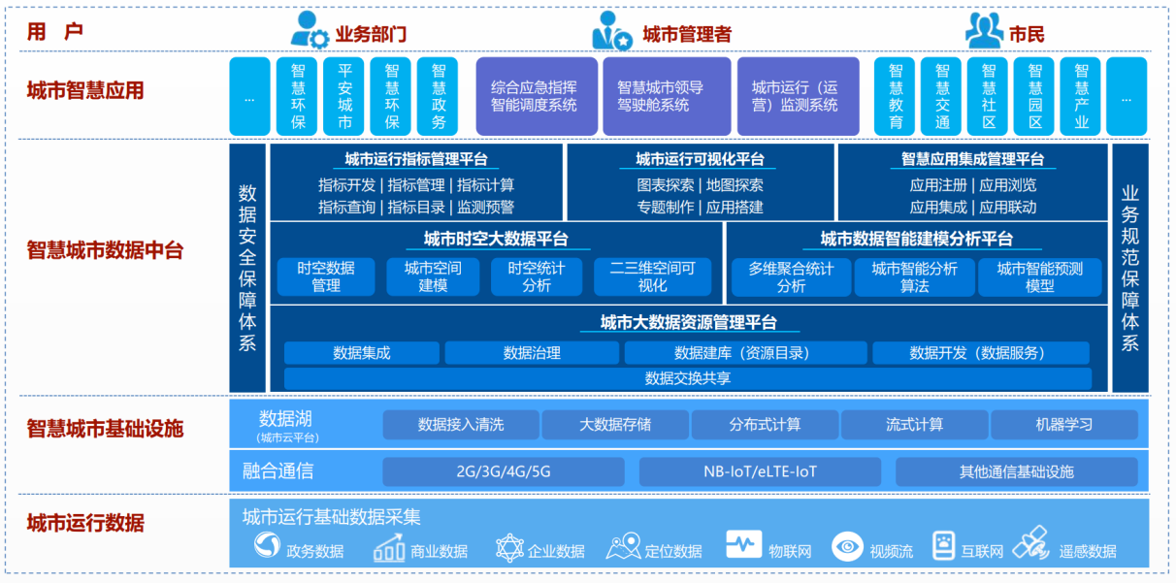

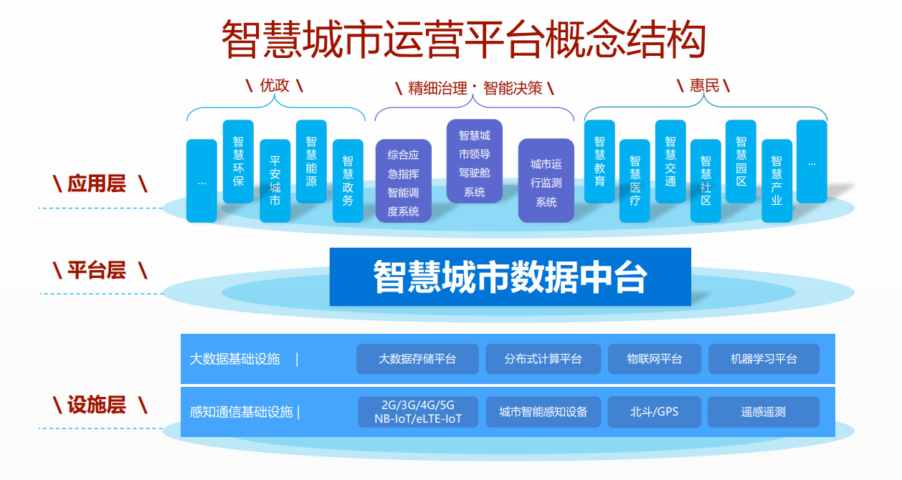

## 博雅云应用案例

### 智慧应用集成管理平台

城市运行监测、领导驾驶舱系统需要集成大量区县、委办局、企事业单位的数据为领导管理、指挥、决策提供支撑。

在实际建设和应用中考虑到数据保密、避免重复建设等问题，智慧应用集成管理 平台通过统一的应用注册机制的标准调用接口支持将相关应用无缝集成到智慧中心、运行中心的平台中。

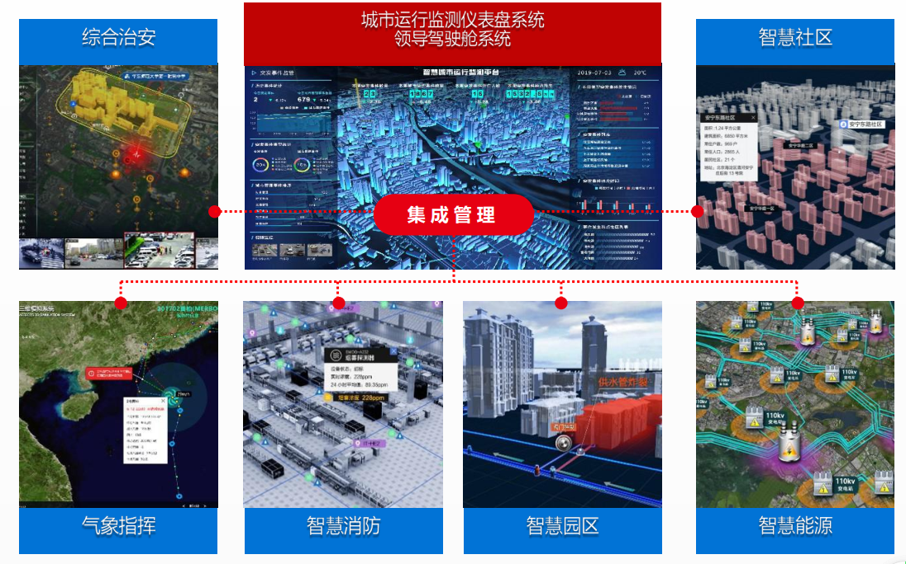

### 智慧城市应用中台——领导驾驶舱平台

为城市管理者量身定制的基于大数据技术的辅助决策支持工具，具有智能化、可视化、平台化的特点。

领导驾驶舱主要围绕城市发展规划和管理决策工作，根据领导职责分工和关注内容收集、整理、组织、加工相关数据，为领导构建能“能监测、能分析、可指挥”的一站式城市精细化管理和科学决策支撑体系。



### 城市业务平台——城市交通平台

新能源汽车国家监测与管理平台是工信部新能源汽车监管中心针对新能源汽车的监测与管理的应用平台。实时接入全国数百万辆新能源汽车的位置、轨迹、状态等数据，可实时对新能源车辆的安全监管，里程核查、补贴发放提供决策支持。

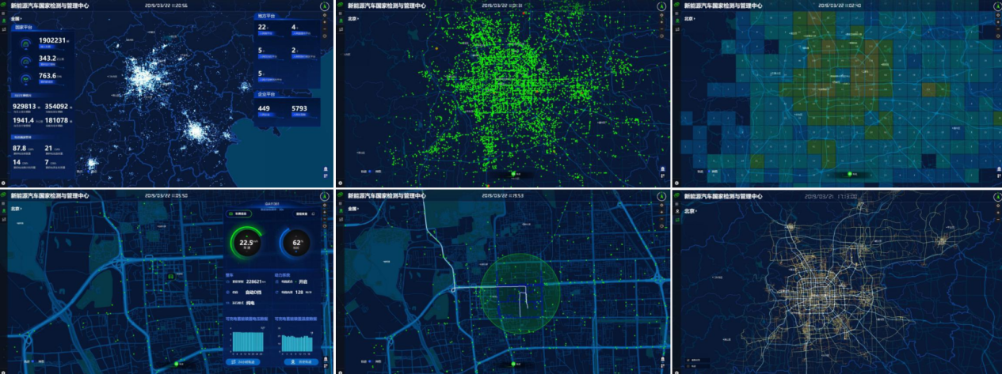

### 城市舆情监测平台

城市舆情预警监测是城市运行的雷达和探测器。该平台可以关联舆情、人口、路况等信息，方便领导远程也可以随时了解现场情况和事件处置进展。在充分了解事情情况后，可以在指挥调度工具箱中点击批示按钮，由领导对事件进行批示。领导还可以电话连线或即时的视频会商，询问事件相关情况，进行相关事件的具体协调和指挥。

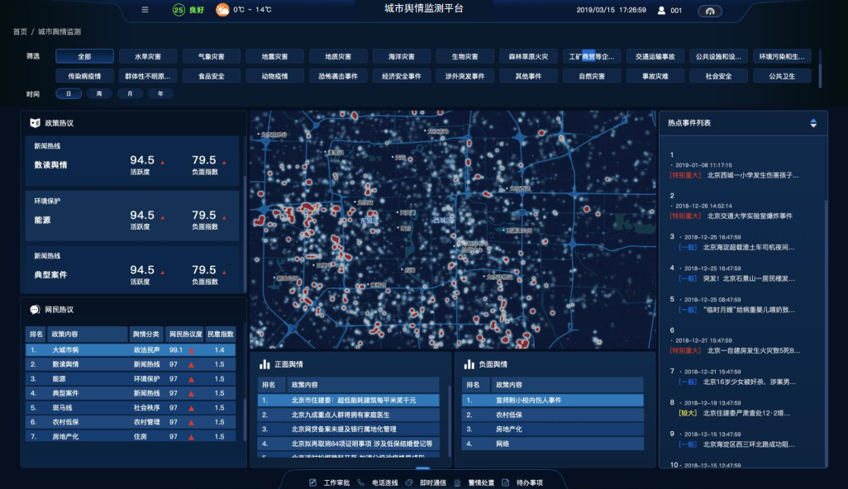

## 云平台组件使用

[http://161.189.196.93/#/user/login](http://161.189.196.93/" \l "/user/login)

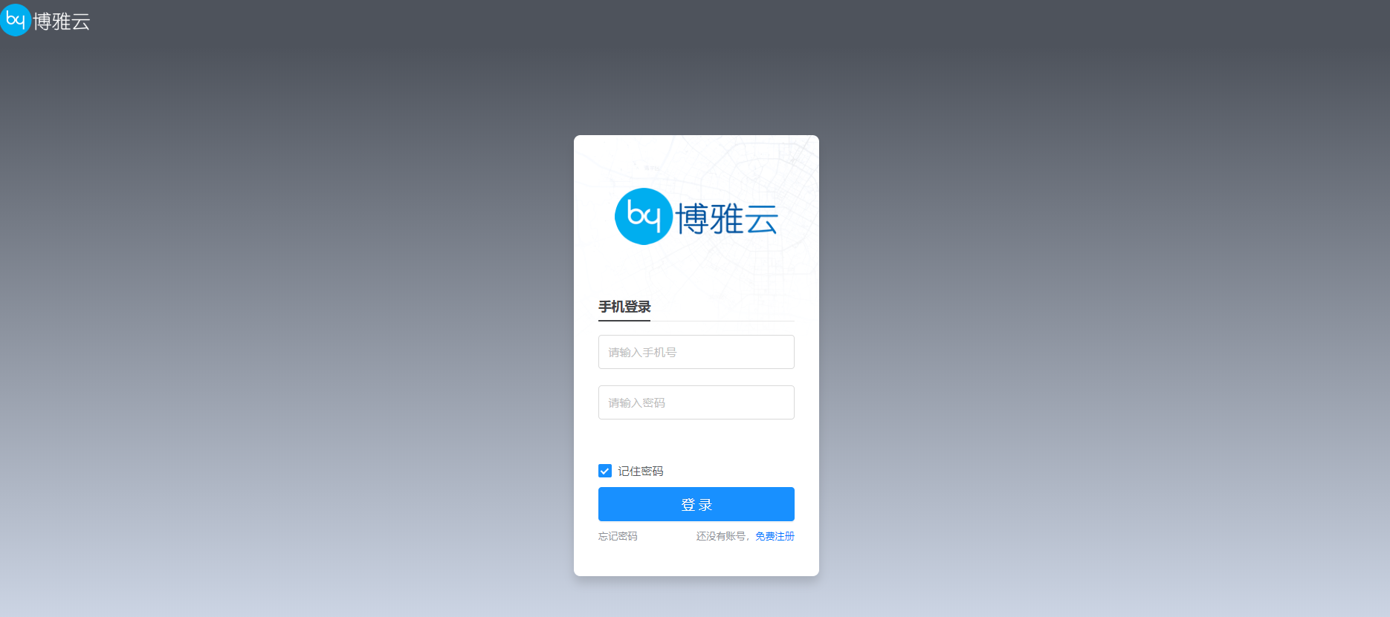

### 使用流程

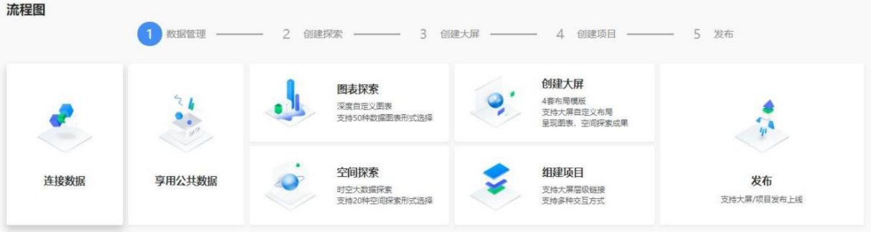

### 连接数据

系统提供共享数据可以在博雅云平台上直接使用，用户也可以选取连接本地数据。选取数据、预览和保存简单操作即可，最快捷的方式是连入博雅云平台共享数据。当然也可以连接 MySQL 数据库或上传本地数据

本地数据上传支持多种文件格式，可自定义数据名称，添加标签，关键词搜索，查看数据详情。

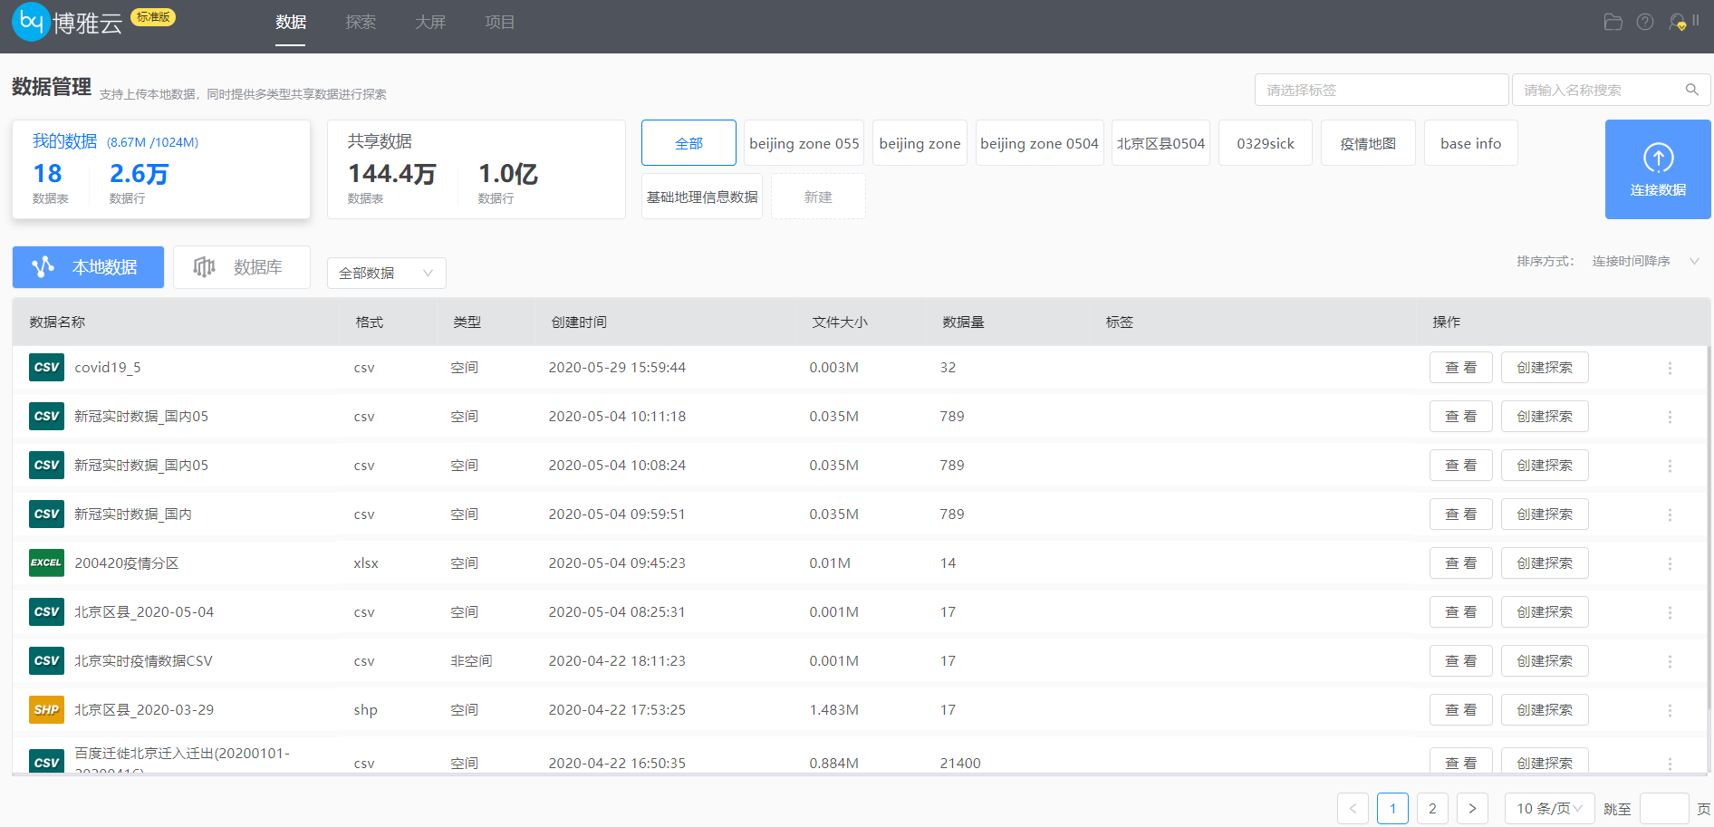

* 平台共享数据如下图

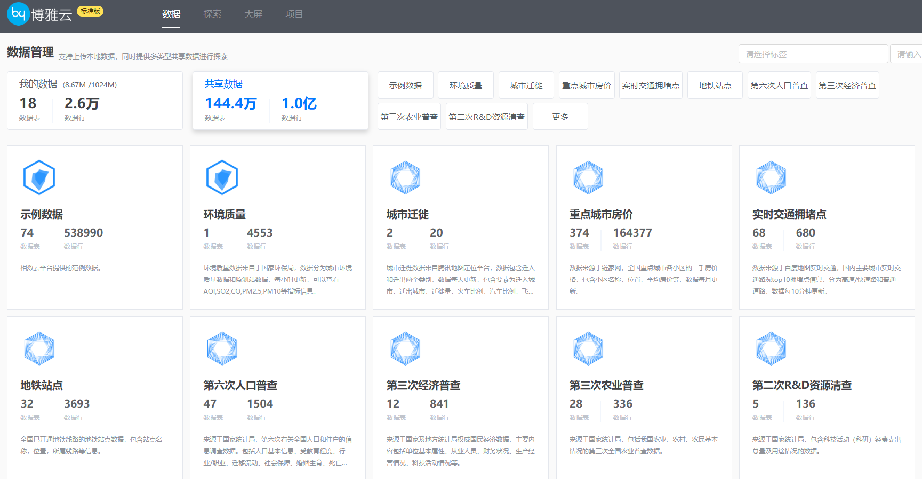

### 创建探索

每条数据都可以创建可视化探索。不同的数据内容可以选择不同的探索类型。

博雅云平台支持创建图表、空间、其它组件探索，用户可以自助式进行数据深度探索分析。步骤：

1. 创建可视化探索

探索管理页创建探索：点击快捷创建按钮后，再选择探索数据

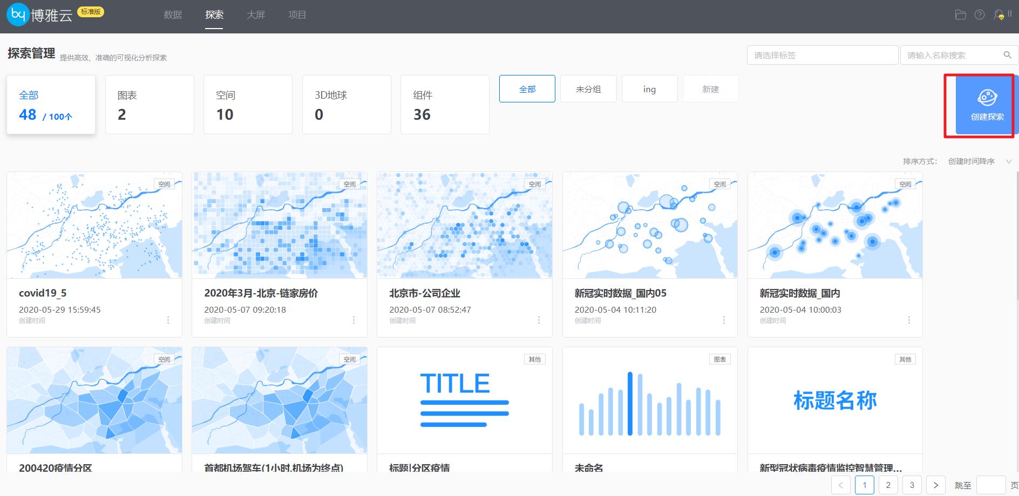

数据管理页创建探索：先选择将要探索的数据，再点击创建探索的按钮。

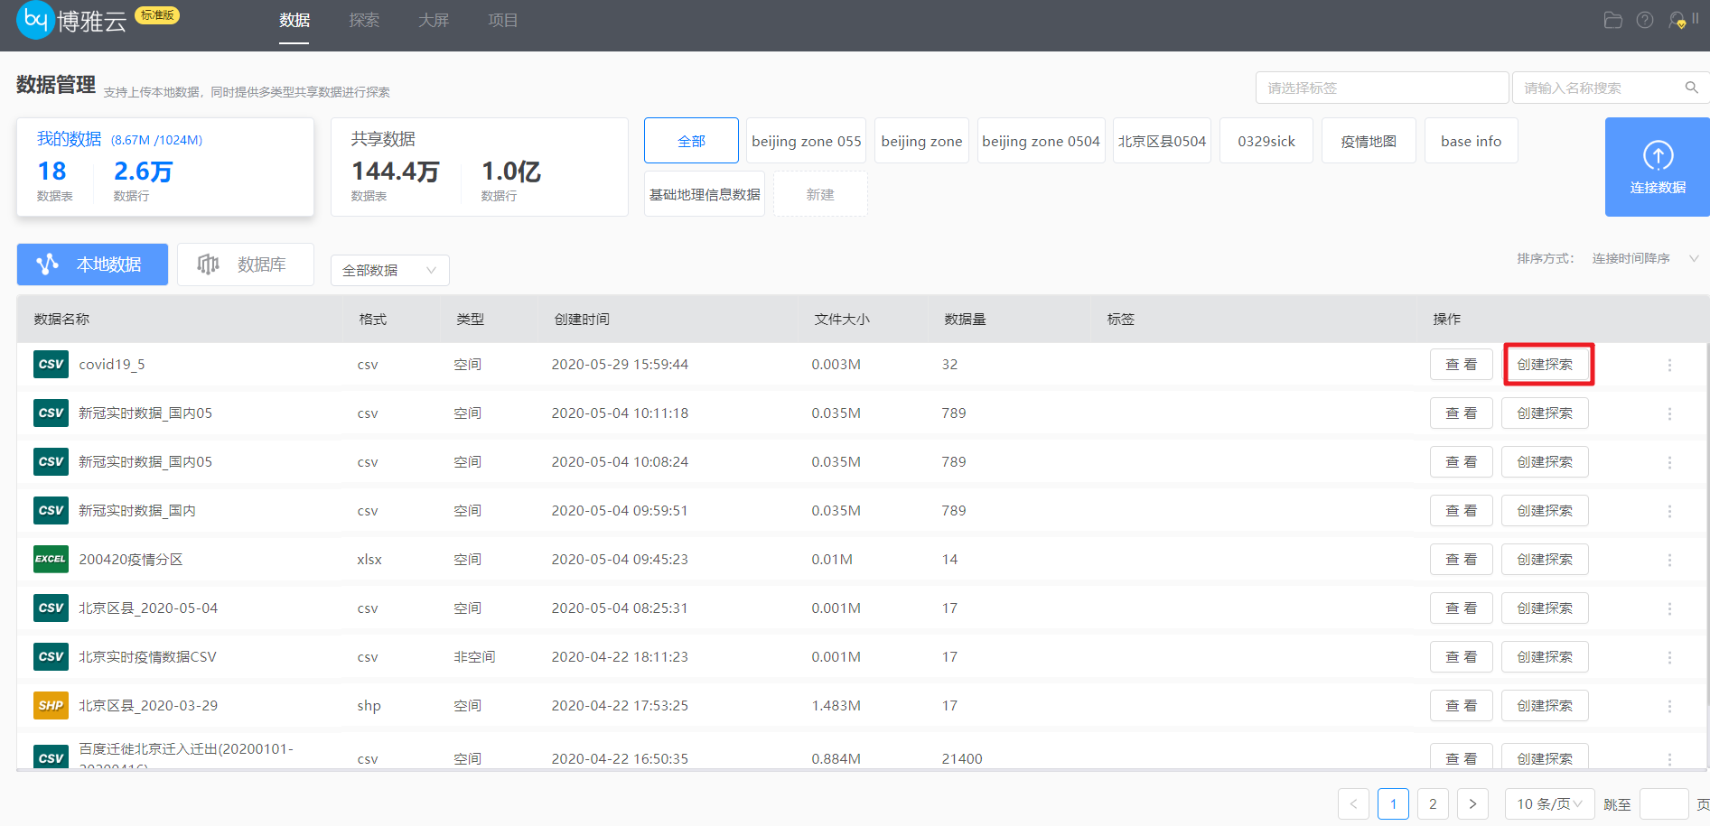

1. 探索分析

根据探索数据类型的不同，用户可以选择不同的探索类型。

平台支持图表探索，空间探索，以及天气探索，视频探索等其它多种探索类型。

图表探索如下图：

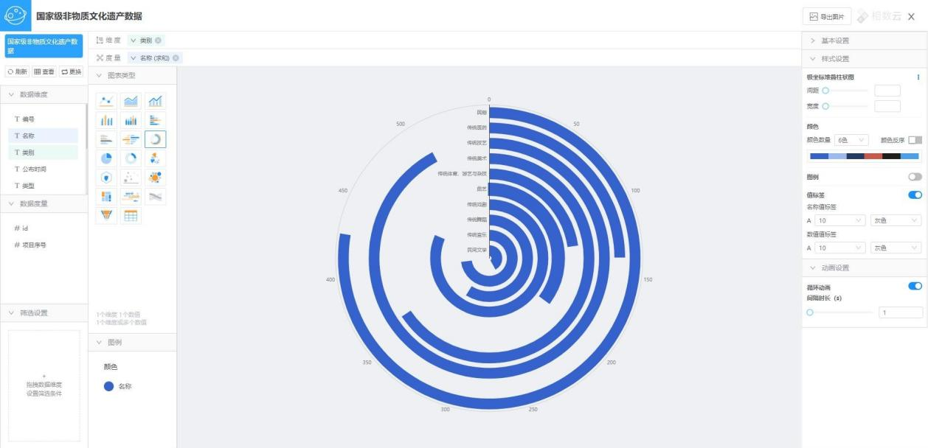

空间探索如下图：

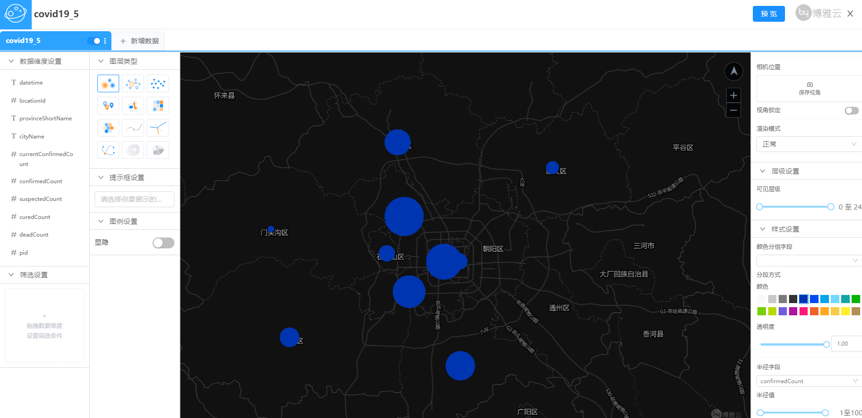

### 创建大屏

大屏模板布局灵活，通过简单拖拽的操作，轻松拖拽创建可视化大屏。

步骤：

1. 创建大屏

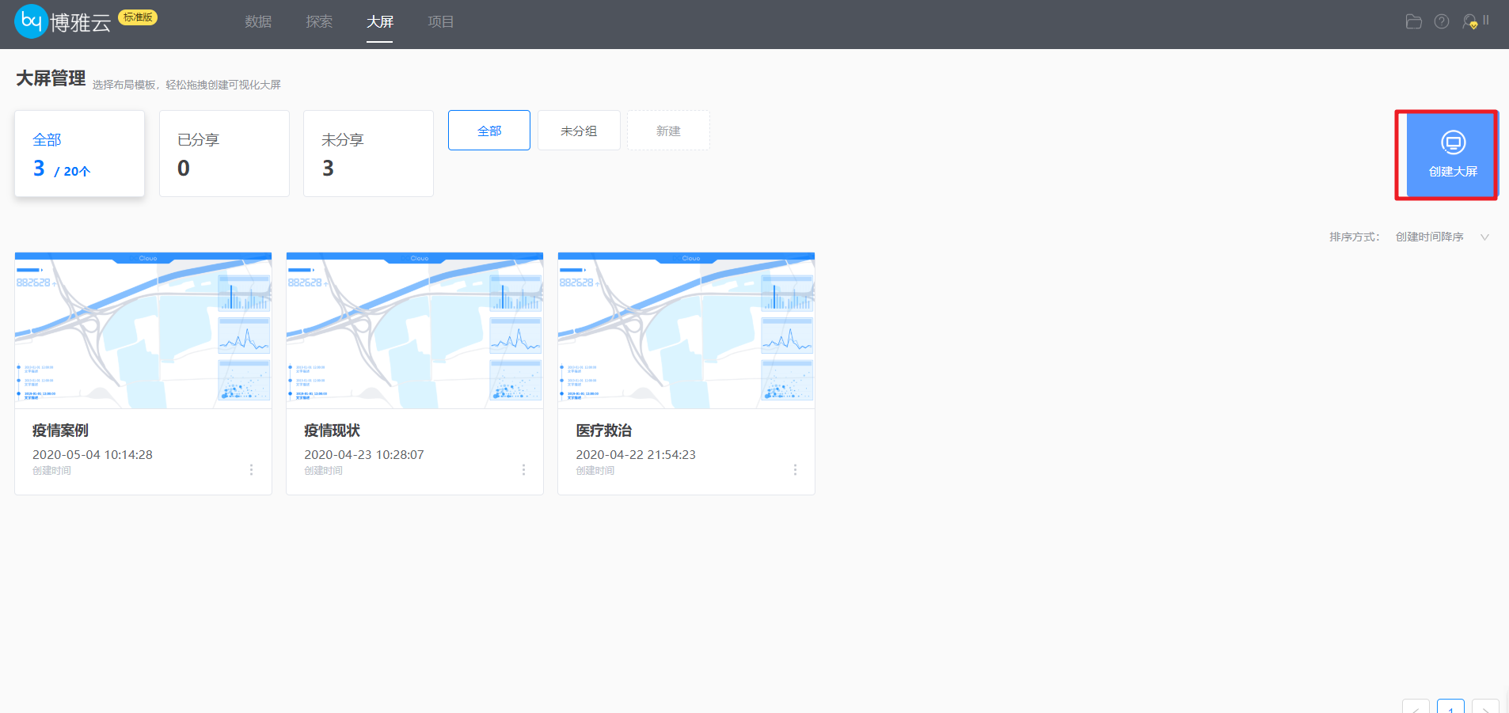

1. 选择系统模板：

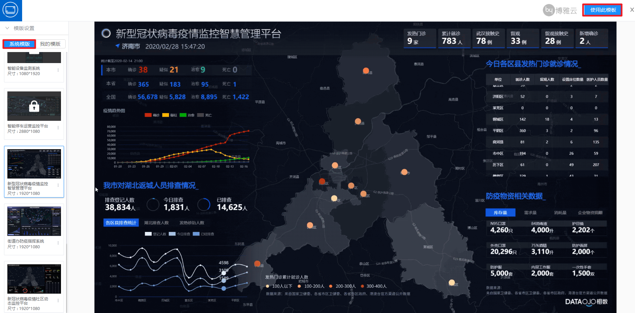

1. 自定义模板：

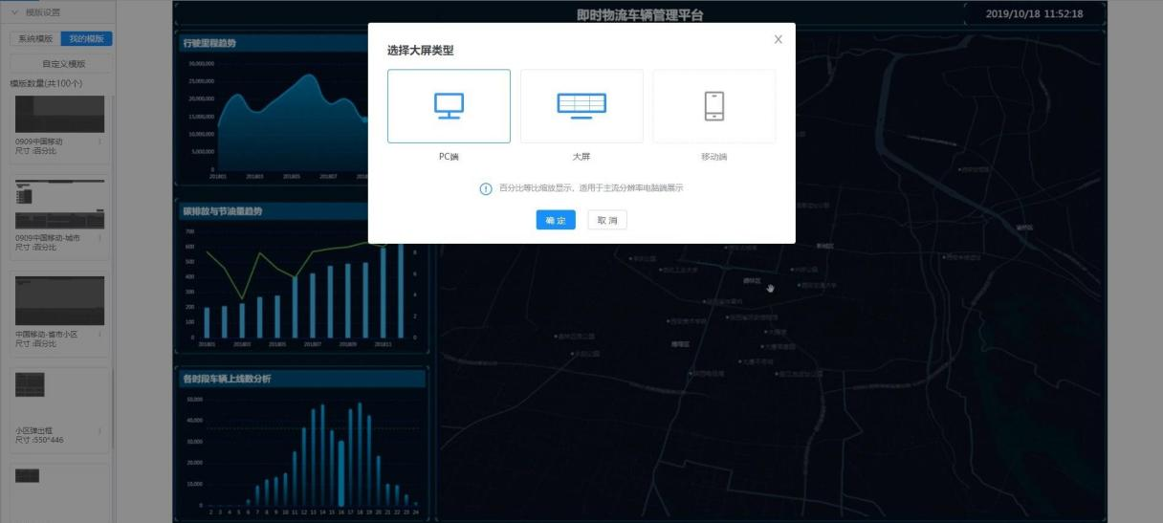

1. 添加探索

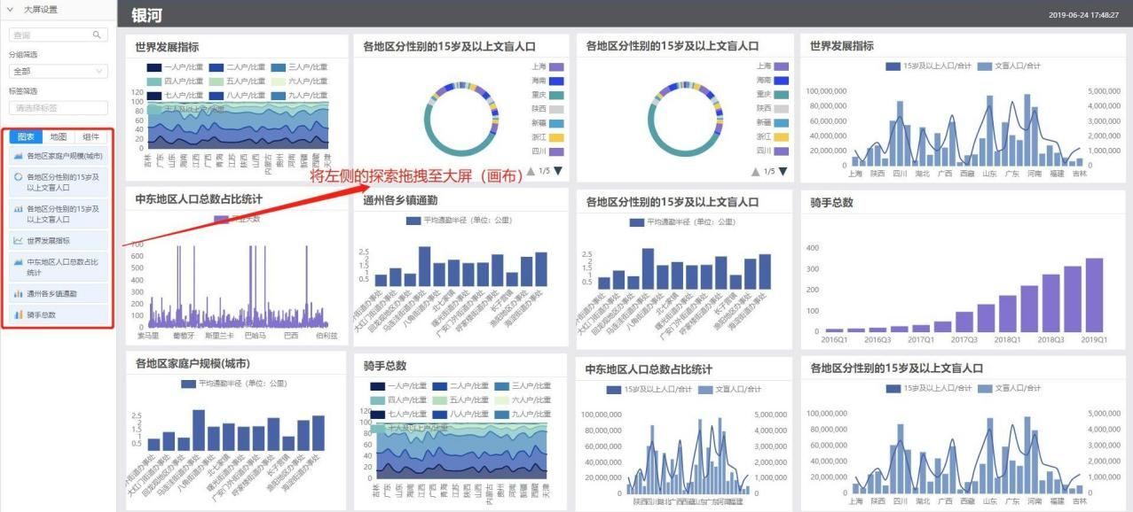

### 创建项目

集中分析某一具体事项的相关数据，我们简称为项目。步骤：

* 1. 创建项目

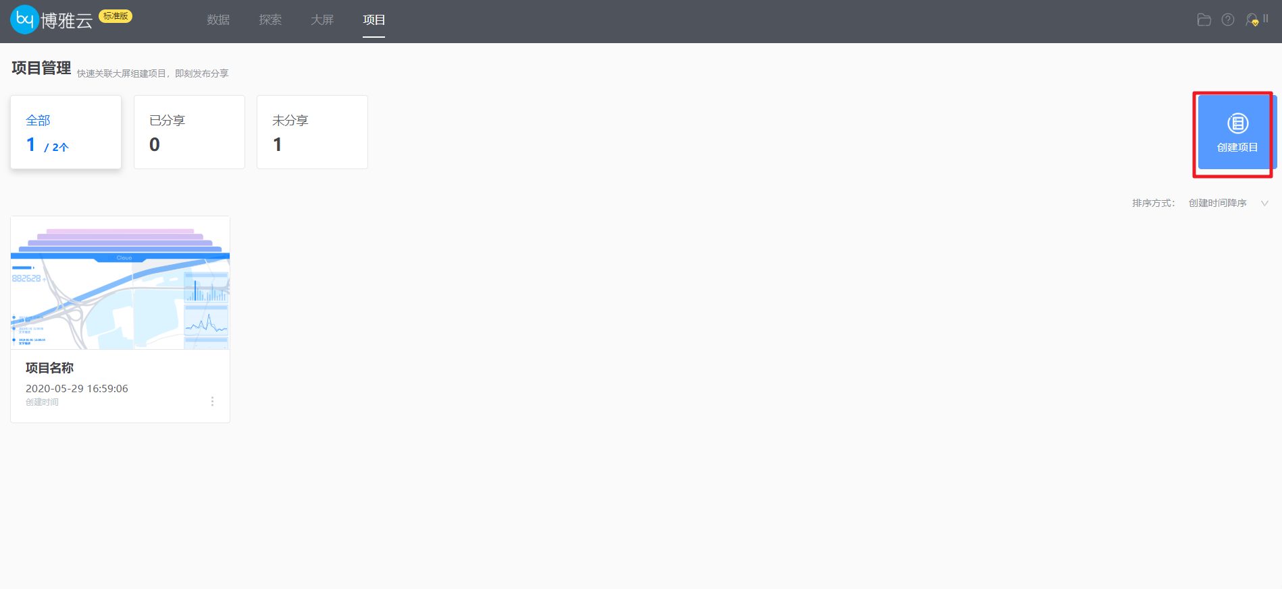

* 1. 项目设置

项目编辑页中，分别完成项目导航设置，项目基本信息完善，拖拽大屏项目画布。

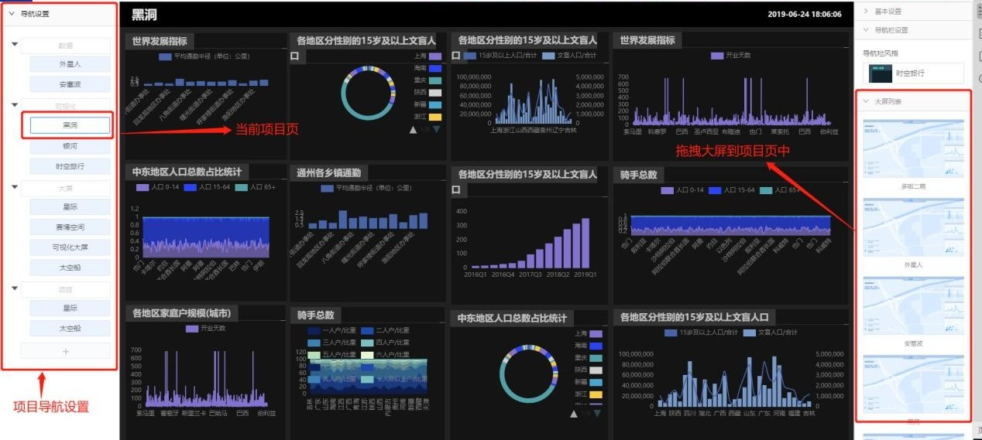

* 1. 预览分享

项目编辑完成后，可以预览和分享。项目预览：

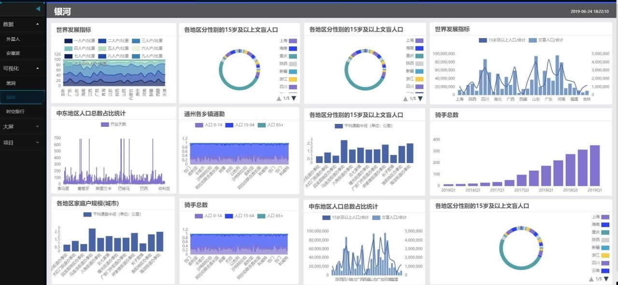

项目分享：

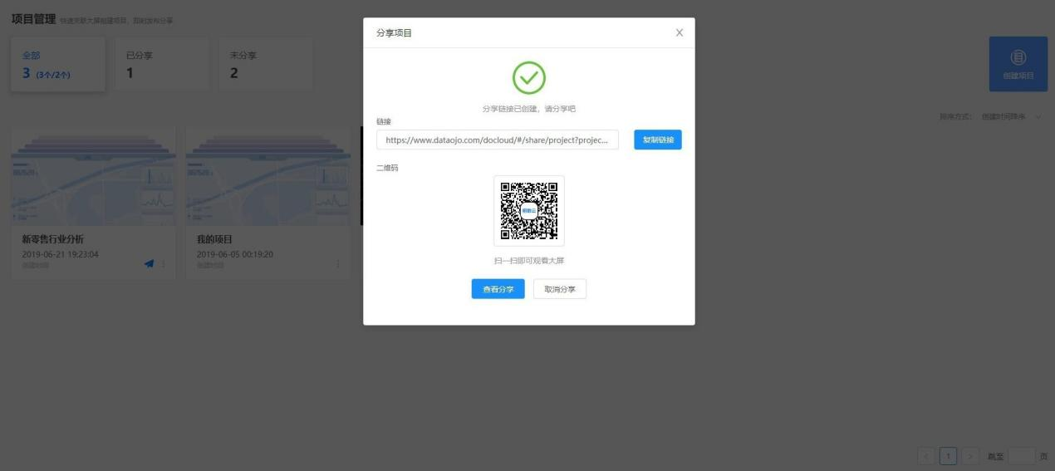

## 基于云平台实现大屏展示

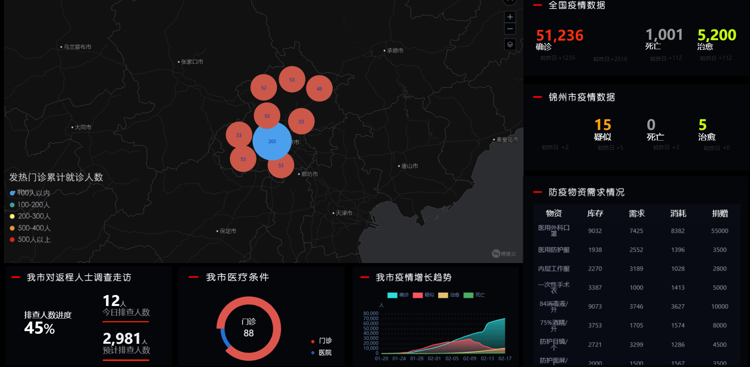

# 项目总结

## 业务总结

|  |  |  |  |
| --- | --- | --- | --- |
| **子系统** | **模块名称** | **功能名称** | **功能说明** |
| 新冠疫情防控指挥大屏子系统 | 疫情地图 | 各区疫情 | 1、以数字、各区填色图或各区密度图的方式展示出本地确诊、疑似、死亡、治愈、境外输入人数的总数、较昨日新增及在各区的分布情况 |
| 2、专题地图可按照行政区逐级下钻，如市、区县、街乡，下钻后展示的数字是当前行政区层级的汇总 |
| 3、以图表的方式展示境外输入趋势、疫情新增趋势（新增确诊人数、新增疑似病例）、累计确诊趋势（累计确诊人数、累计疑似人数）、治愈出院趋势（出院人数、住院人数）、患者类型趋势（普通型、重型、危重）、患者男女比例、患者年龄分布等。横轴为日期、纵轴为人数 |
| 4、以图表的方式展示境外输入趋势、疫情新增趋势（新增确诊人数、新增疑似病例）、累计确诊趋势（累计确诊人数、累计疑似人数）、治愈出院趋势（出院人数、住院人数）、患者类型趋势（普通型、重型、危重）、患者男女比例、患者年龄分布等。横轴为行政区名称、纵轴为人数，并且随着行政区下钻，横轴所示的行政区会自动下钻到下一级的行政区 |
| 患者轨迹 | 1、对确诊患者在地图上以连续的OD连线的方式展示患者的轨迹 |
| 2、以列表的方式直观展示出患者的行程 |
| 医疗救治 | 1、在地图上标识出各地区的发热门诊分布情况，点击某一点，可展示出该门诊的病人数、剩余床位数等信息 |
| 疫情小区 | 在地图上标出确诊患者所在小区的分布图，点击某一点，可展示出小区的位置、楼数、患者所在的楼编号等信息 |
| 传染关系 | 传染关系 | 1、根据确诊患者、疑似患者上报的接触人及接触地点，生成患者传染关系图；每一个患者就是一个节点，点击各节点显示患者基本信息及密切接触者个数，点击各节点间联系显示患者间相互关系。节点大小反应其密切接触者人数 |
| 2.可通过行政区快速过滤该行政区内的节点 |
| 人口流动 | 人口流入 | 1、基于手机信令数据，输入日期，以飞线图的方式展示流入该地区的人口数，飞线越粗，代表流入人口越多 |
| 2、以表格方式直观展示出城市、流入人数，比例，按照从大到小的方式排序 |
| 人口流出 | 1、基于手机信令数据，输入日期，以飞线图的方式展示从该地区流出的人口数，飞线越粗，代表流出到某一城市的人数越多 |
| 2、以表格方式直观展示出流出城市、流出人数，比例，按照从大到小的方式排序 |
| 防控组织 | 社区、小区分布图 | 1、根据平台的管控范围，如果以市为单位，可将该市的社区、小区都展示到地图上，按照行政区聚蔟，直到放大到街乡层级，才显示出小区的点位置，点击具体信息，可展示出小区的卡点总数、密集场所总数、消杀点总数，隔离人员总数等信息 |
| 2、点击某一信息，可跳转到该信息的页面，如点击卡点信息，跳转到客店分布图 |
| 卡点分布图 | 1、以数字的方式直观显示出当前行政区划下卡点总数 |
| 2、以列表的方式展示出卡点的名称、位置、负责人、联系方式等信息 |
| 3、在地图上标识出卡点的分布图，点击某一具体的卡点，显示出该卡点的名称、位置、负责人、联系方式、每日值班人数、每日测温人数、每日异常情况等 |
| 4、随着行政区下钻，显示出该行政区的卡点总数，列表也只显示该行政区的卡点。 |
| 5、可接入每一个卡点的视频监控信息 |
| 防控物资管理 | 1、在地图上显示出防控物资存放点，点击某一点，可显示出该存放到存放物资的基本情况：物资名称、来源、消耗量、剩余量、管理员、联系方式等。物资来源有：上级下拨、自采、社会捐赠 |
| 2、以列表的方式展示出每一个存放点物资的基本情况 |
| 3、地图上的点和列表相互查询、高亮显示 |
| 密集场所管控 | 1、在地图上以专题图的形式展示出农贸市场、大型商场、大型工贸企业、工业园区等密集场所的分布情况，点击某一点，可查询该密集场所的信息，如名称、位置、负责人、联系电话、员工数、员工复工数等信息 |
| 2、以列表的方式分别展示出每一个密集场所的基本信息 |
| 3、可接入每一个密集场所的视频监控信息 |
| 隔离点分布图 | 1、在地图上标识出隔离点的名称、位置、负责人、联系方式等基本信息 |
| 2、以列表的方式分别展示出每一个隔离点的基本信息 |
| 消杀点分布图 | 1、在地图上标识出消杀点的分布图、消杀点较多，可按照行政区划聚蔟，直到放大到小区层级，才展示出单个消杀点，点击可查询该消杀点每日的消杀情况，负责人、执行人、联系方式等信息 |
| 新闻播报 | 1、滚动播放防疫中的一些新闻：如榜样力量、防疫政策、指南等 |
| 复工复产 | 政策指导 | 1、及时更新、滚动播出政府对企业复工复产政策指导 |
| 企业管理 | 1、在地图上以专题图的形式展示出企业的分布情况，可按照行政区聚蔟显示，直到放大到街乡层级，才展示出企业的为支点，点击可查询企业的员工总数、是否复工、复工人数，负责人、联系人等 |
| 2、以列表的方式分别展示出每一个企业复工的信息 |
| 3、随着行政区下钻，显示出该行政区的企业信息 |
| 4、支持对企业进行快速查询 |
| 新冠疫情防控指挥平台后台管理子系统 | 数据接入 | 数据导入 | 1、支持接入csv、xls、json等属性数据；2、支持接入shp或OGC标准的地图服务数据 |
| 组件配置 | 1、支持通过数据进行洞察，生成地图、图表组件 |
| 大屏配置 | 1、通过组件进一步组装成大屏页面，并配置大屏各组件之间的联动关系；2、将大屏页面进行预览及发布，提供给大屏子系统 |
| 数据运维 | 服务器监控 | 1、部署服务器、数据库等的监控工具，监控服务器资源（CPU、内存、网络）的使用情况，监控数据库连接数、慢查询等 |
| 运行日志分析 | 1、对运行日志定时进行分析，基于运行日志，对系统进行优化 |
| 访问量统计 | 1、对系统的访问量进行统计，基于页面的访问次数决定系统未来优化升级的重点及优先性 |

## 技术总结

HttpClient

JSoup

Kafka

SparkStreaming

StructuredStreaming

MySQL

SpringBoot

Echarts

...